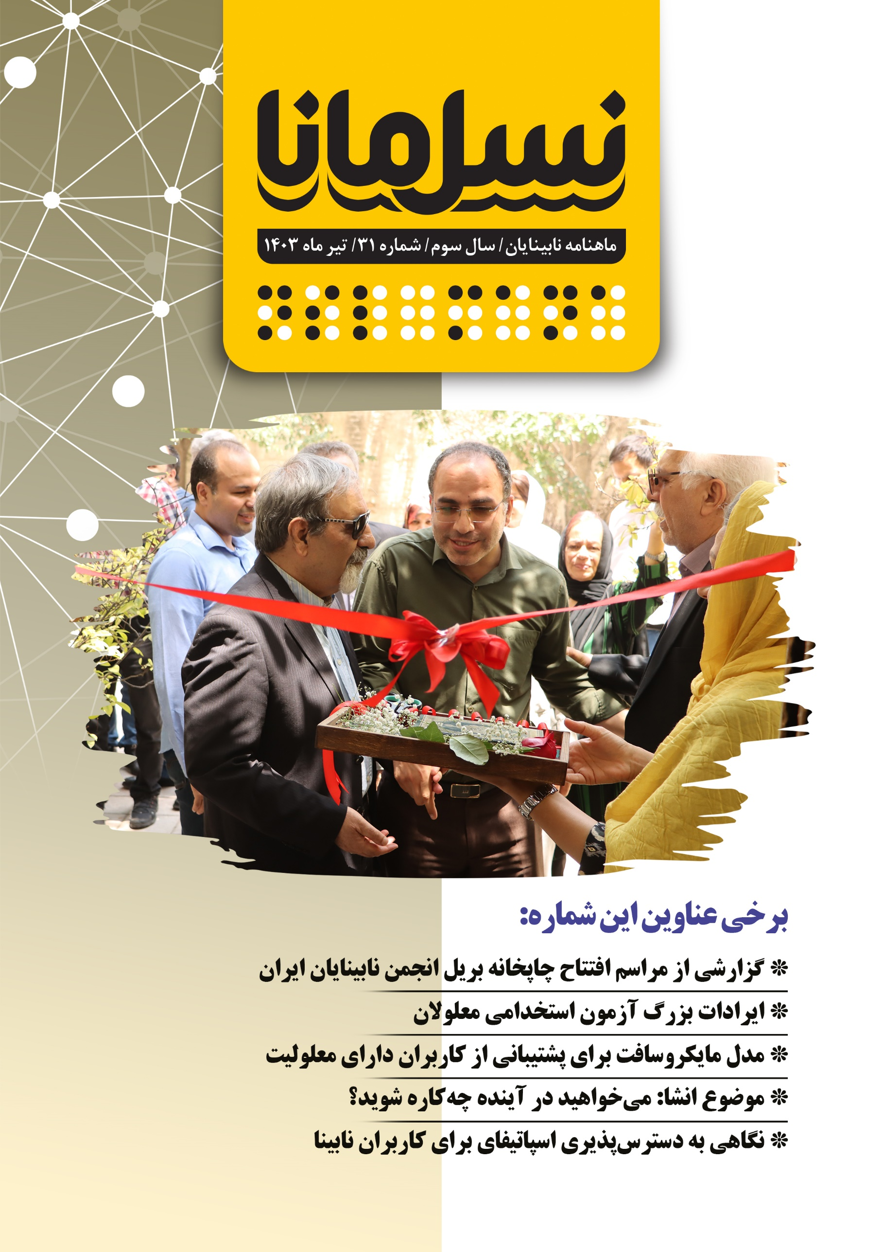

**فهرست**

گزارشی از مراسم افتتاح چاپخانه بریل انجمن نابینایان ایران 2

گزارش عملکرد انجمن نابینایان ایران ـ تیرماه ۱۴۰۳ 5

پیشخوان: مروری بر پادکست‌ها و نشریات انگلیسی زبان ویژه افراد با آسیب بینایی 6

موضوع انشا: می‌خواهید در آینده چه کاره شوید؟ 9

دست بر بازوی یار راهنما 11

دسترسی‌پذیری اسپاتیفای 13

ایرادات بزرگ آزمون استخدامی معلولان: از سؤالات بریل نشده تا عدم پیش‌بینی زمان کافی برای نابینایان 15

بر فراز صخره قله الوند 18

زین راه بی‌نهایت: مصاحبه‌ی مارک ریکوبونو، رئیس فدراسیون ملی نابینایان با انجمن صنعت خود‌ران امریکا*AVI) ) سال ۲۰۲۴* 21

نیمه دیگر زندگی 22

آوای توکا: حضور گروه موسیقی نابینایان توکا در فستیوال بین‌المللی موسیقی تونس 25

نقاشی با کلمات: قسمت ششم 26

فیلم قمار زندگی 28

نواک: نوای کتاب در گفتگو با صاحب‌نظران نابینا 30

به قلم شما 32

با مرکز حمایت از آسیب دیدگان بینایی امیدبخش آشنا شوید 32

**صاحب‌امتیاز:** انجمن نابینایان ایران

**مدیرمسؤول:** امیر سرمدی

**سردبیر:** امید هاشمی

**نویسندگان**: مانا امیری، رؤیا بابایی، علی جباری، فاطمه جوادیان، امیر سرمدی، جواد سقا، منصور شادکام، رقیه شفیعی، مسعود طاهریان، صلاح محمدی، محمد نوری، امید هاشمی، زهرا همت و مینو یثربی

**مترجمان:** میثم امینی، میرهادی نائینی‌زاده و امید هاشمی

**ویراستار:** مریم قاسمی

**ویراستار بریل:** روح‌الله رنجبر

**طراح لوگو و جلد:** ترانه میلادی

**عوامل تهیه و تدوین پادکست‌ها:** اشکان آذرماسوله، امیر سرمدی، رقیه شفیعی، مسعود طاهریان و امید هاشمی

**گوینده نسخه صوتی:** زهرا همت

**تنظیم نسخه‌های الکترونیکی:** زهرا همت

**مدیر شبکه‌های اجتماعی:** امیر سپهری

**مدیر صفحه اینستاگرام:** اعظم چلوی

**چاپ بریل:** بخش نابینایان کتاب‌خانه مرکزی یزد

**صحاف:** سمانه فتاحی

**توزیع:** اداره کل پست استان یزد

**حامی مالی:** بخش مسؤولیت اجتماعی سفارت استرالیا، سایبان‌پی، شرکت دانش‌بنیان پکتوس

با سپاس از همراهی علی‌اکبر جمالی،مدیرعامل انجمن نابینایان ایران

## **گزارشی از مراسم افتتاح چاپخانه بریل انجمن نابینایان ایران**

**امیر سرمدی: مدیرمسؤول**

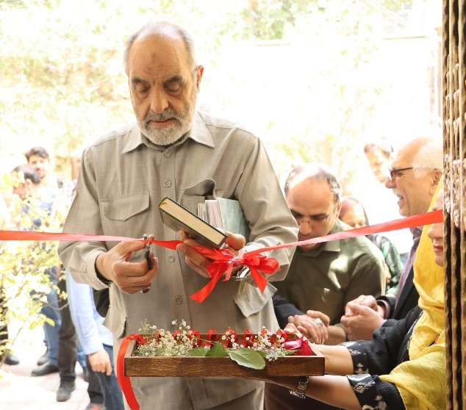

مراسم افتتاح چاپخانه بریل انجمن نابینایان ایران و دفتر تحریریه ماهنامه نسل مانا روز شنبه شانزدهم تیرماه 1403 با حضور مدیران و اعضای هیئت مدیره انجمن نابینایان ایران، فعالان حوزه نابینایان، برخی از مسئولان حوزه فرهنگی و اعضای تحریریه ماهنامه نسل مانا برگزار شد. به همین بهانه، در خصوص چرایی راه‌اندازی چاپخانه بریل و شرایط فعلی ماهنامه نسل مانا و در ادامه به سخنان مدیرعامل و قائم مقام انجمن نابینایان ایران و مدیرکل توسعه کتابخانه‌های نهاد کتابخانه‌های عمومی کشور در این مراسم نگاهی خواهیم انداخت.

### **ماهنامه‌ای با انتشار 700 مطلب اختصاصی و تخصصی**

نسل مانا با حضور 23 نفر از اعضای تحریریه که 20 نفر آنها از میان افراد نابینا و کم‌بینا هستند، در زمره معدود نشریاتی در جامعه نابینایان است که تمامی مطالب آن تولیدی است. در دهه‌های اخیر و در تاریخ مطبوعاتی جامعه نابینایان چنین تیم منسجم که یک نشریه را در این ابعاد منتشر کنند، وجود نداشته است. بررسی آمار و ارقام نشان می‌دهد، در 4 سال اخیر حدود 700 مطلب اختصاصی و تخصصی توسط اعضای تحریریه این ماهنامه و سایر نابینایان در قالب یادداشت مهمان تولید و منتشر شده است. این نشریه علاوه بر فرمت‌های صوتی و متنی به صورت بریل نیز در حدود 130 صفحه در هر شماره چاپ شده است و به 44 شهر ایران ارسال می‌شود.

### **افزایش هزینه‌های چاپ و نشر بریل**

پروژه‌های فرهنگی در ایران به ویژه در جامعه افراد دارای معلولیت، بازگشت مالی ندارد. از آنجا که انجمن نابینایان ایران ردیف بودجه دولتی ندارد و جذب منابع مالی از سوی خیّران بسیار دشوار شده است، تأمین هزینه‌های نسل مانا که با احتساب تیم تحریریه، کاغذ بریل و هزینه‌های چاپ و نشر در حال حاضر بالغ بر 300 میلیون تومان در سال است، بسیار سنگین شده است. در زمینه کاغذ، قیمت آن از سال 1400 تا کنون تورم 400 درصدی را تجربه می‌کند و نسل مانا برای حفظ کیفیت چاپ و نشر خود راه دشواری را پیش رو دارد.

### **انتقال نیمی از تیراژ نسخه بریل نسل مانا به تهران**

با افتتاح چاپخانه بریل در انجمن نابینایان ایران، نیمی از تیراژ این ماهنامه که تا پیش از این در استان یزد انجام می‌شد، از همین ماه به تهران منتقل خواهد شد. حجم بالای چاپ بریل ماهنامه نسل مانا و داشتن تنها یک چاپگر بریل در انجمن، از جمله عوامل تداوم چاپ این نشریه در دو استان تهران و یزد است. تا اطلاع ثانوی نسخه بریل برای بخش نابینایان نهاد کتابخانه‌های عمومی کشور، در چاپخانه انجمن و ماهنامه مشترکان شخصی، انجمن‌ها و سایر سازمان‌ها، همچنان در استان یزد چاپ خواهد شد. علاوه بر آن، با گسترش این چاپخانه، امید می‌رود بتوان جزوات، کتاب‌ها و سایر منابعی که دانش‌آموزان، دانشجویان و سایر نابینایان در تهران و استان‌های همجوار به آن نیاز دارند را به خط بریل به چاپ رساند.

### **نسل مانا جایی برای تمامی افکار و سلیقه‌ها**

نسل مانا هر چند به صاحب امتیازی انجمن نابینایان ایران منتشر می‌شود؛ اما دست‌اندرکاران این نشریه اعتقادی به هم سو بودن نظرات همه افراد و نوع همکاری آن‌ها با این انجمن ندارند. لذا این ماهنامه متعلق به کل جامعه نابینایان ایران با هر گونه سلیقه و افکاری است. به روال سابق، در این نوشتار نیز از تمامی نابینایان علاقه‌مند و متخصص دعوت می‌شود اگر ایده‌ای دارند، یا قصد دارند یادداشت یا گزارشی در ارتباط با موضوعی بنویسند، نسل مانا صمیمانه در کنار آن‌ها است تا این مطالب را با اسم و تصویر خود‌شان منتشر کند.

### **زمینه استفاده از خط بریل در ایران باید تقویت شود**

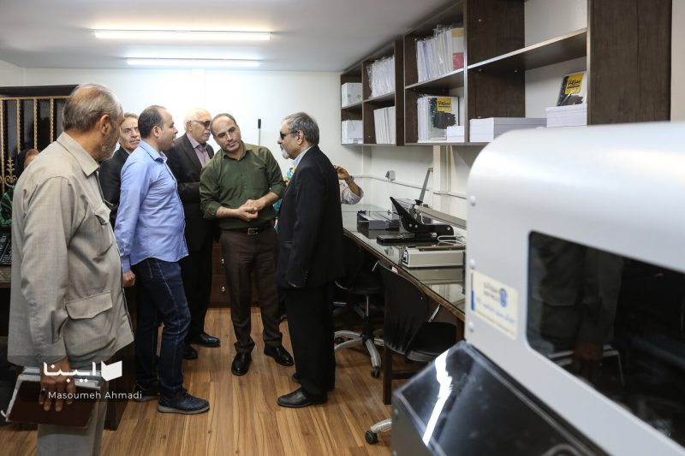

علی‌اکبر جمالی مدیرعامل انجمن نابینایان ایران در حاشیه مراسم افتتاح چاپخانه بریل انجمن نابینایان ایران در مصاحبه با نسل مانا گفت: انجمن از سال 1373 تأسیس شد و در حال حاضر با داشتن 25 دفتر نمایندگی و 15 کتابخانه فعالیت می‌کند. دو دهه نخست فعالیت انجمن عمدتاً بر روی حمایت‌های معیشتی و سبد کالا متمرکز بود، اما از اوایل دهه 90 شمسی، فعالیت‌های فرهنگی جزء جدایی ناپذیر اقدامات این انجمن است. جمالی به جشنواره‌های متعدد فرهنگی از جمله جشنواره کاما اشاره کرد و افزود: ماهنامه نسل مانا یکی دیگر از اقدامات ارزنده انجمن نابینایان ایران در حوزه کارهای فرهنگی است. مدیرعامل انجمن نابینایان ایران هدف از تأسیس چاپخانه بریل در دفتر مرکزی انجمن را گسترش خط بریل و ترویج آن در میان اعضای جامعه هدف دانست و بیان کرد: بسیاری از نابینایان و مسئولان نهاد‌های دولتی بر این باورند با توجه به وجود نرم‌افزارهای گویا و استفاده صوتی از سایت‌های اینترنتی، دیگر نیازی به استفاده از خط بریل وجود ندارد؛ اما ما این نگرش را قبول نداریم و اعتقاد داریم بریل هم در کنار صوتی یکی از فرمت‌های قابل دسترس برای نابینایان است. با همین دیدگاه اقدام به تجهیز چاپخانه بریل علی‌رغم هزینه‌های فراوان آن کردیم.

### **احداث چاپخانه‌های تخصصی وظیفه دولت است نه سمن‌های ویژه نابینایان**

منصور شادکام قائم مقام انجمن نابینایان ایران با اشاره به اهمیت اقدامات فرهنگی انجمن نابینایان ایران به نسل مانا گفت: بنا بر همین رویکرد، انجمن نابینایان ایران نیز اشکال مختلف فعالیت‌های فرهنگی را در سبد حمایتی خود گذاشته است. از برگزاری جشنواره‌های کتاب گرفته تا برنامه رادیویی شش نقطه در رادیو تهران و انتشار ماهنامه نسل مانا که تمامی این پروژه‌ها در سال‌های اخیر به صورت مستمر تداوم داشته است. مهندس شادکام دوری نابینایان از خط بریل و عدم استفاده این قشر از بریل را یکی از آسیب‌های جدی افراد با آسیب بینایی می‌داند و می‌گوید: اهمیت خط بریل برای نابینایان مانند، یادگیری حروف الفبای بینایی برای سایر افراد است. نبودن منابع مطالعاتی به خط بریل در ایران باعث شده نابینایان در زمینه املای لغات مشکلات جدی داشته باشند و یکی از اهداف انجمن برای راه‌اندازی یک چاپخانه بریل، ترویج این خط و گسترش منابع مطالعاتی به خط بریل است. ایشان با اشاره به تعطیلی روزنامه ایران سپید گفت: در سال 99 و هم زمان با شیوع کرونا چاپ نسخه بریل روزنامه ایران سپید که یک روزنامه با سابقه 25 ساله برای نابینایان محسوب می‌شد، تعطیل شد و بعد‌ها با قطع همکاری با تیم تحریریه این روزنامه در حال حاضر به صورت هفته نامه و تنها در استان تهران چاپ می‌شود. این خود یک تبعیض آشکار است. چرا در میان بیش از سه هزار مجله، ماهنامه، هفته نامه و روزنامه برای نابینایان تنها یک روزنامه به خط بریل باید تعطیل شود؟ قائم مقام انجمن نابینایان ایران در ادامه سخنان خود به مرکز نابینایان رودکی اشاره کرد و گفت: این مرکز با مشکلات زیادی دست به گریبان است. بسیاری از تجهیزات آن تا سال گذشته فرسوده و مستهلک شده بود و چارت نیروی انسانی آن با مشکلات جدی روبه‌رو بود. حتی قصد داشتند مرکز را تعطیل و به سازمان دیگری منتقل کنند، که انجمن نابینایان ایران با وحدت سایر سمن‌ها جلوی این اقدام را گرفت؛ اما در نهایت با پیگیری‌هایی که انجام دادیم مشکلات چارت نیروی انسانی و تجهیزات مورد نیاز تا حد زیادی برطرف شده که این امر جای امیدواری دارد.

وی ضمن انتقاد از سایر مسئولان سازمان‌های دولتی که به این مراسم دعوت شده بودند، و در واکنش به عدم حضور آنها گفت: از مسئولان سازمان بهزیستی کشور، سازمان آموزش و پرورش استثنایی و خانه کتاب به عنوان شرکای فرهنگی و کاری انجمن انتظار داشتیم در نشست امروز حاضر شوند. البته احتمالاً از روی شرمندگی حضور پیدا نکرده‌اند؛ چرا که پروژه‌های این چنینی کار آنها است و این سازمان‌ها باید در این راه قدم بردارند. اساساً ساخت چاپخانه‌های تخصصی به علت هزینه‌های بسیار زیادی که دارد باید یا از سوی دولت صورت گیرد یا با حمایت‌های مستقیم آنها انجام شود.

### **برکناری علی‌محمد قادری اولین تصمیم وزیر تعاون**

قائم مقام انجمن نابینایان ایران در ادامه به انتخاب وزرا و مدیران با دانش در زمینه معلولان اشاره کرد و بیان داشت: افتتاح چاپخانه بریل انجمن هم زمان با انتخاب رئیس جمهور منتخب را به فال نیک می‌گیریم. یکی از اقدامات رئیس جمهور منتخب باید به کارگیری یک وزیر متخصص در رأس وزارت تعاون، کار و رفاه اجتماعی باشد. از وزیر جدید تعاون انتظار داریم یکی از اولویت‌های کاری خود را ایجاد تحول در سازمان بهزیستی کشور قرار داده و به فوریت، علی‌محمد قادری رئیس فعلی سازمان بهزیستی کشور را برکنار کند. متأسفانه ایشان یکی از ضعیف‌ترین مدیران سازمان بهزیستی در دهه‌های اخیر بوده است و هر اندازه در سه سال اخیر فریاد زدیم که برای معلولان و قوانین مرتبط برای آنها اقدام مؤثری صورت گیرد، گوش شنوایی نبود. لذا انتخاب یک مدیر که تمامی رده‌های مدیریتی در سازمان بهزیستی را گذرانده باشد، یکی از ضرورت‌های جامعه معلولان در رأس سازمان بهزیستی محسوب می‌شود.

### **انجمن نابینایان ایران پویا‌ترین سمن در میان انجمن‌های نابینایی**

اصغر گودرزی، مدیرکل توسعه کتابخانه نهاد کتابخانه‌های عمومی کشور در مصاحبه با نسل مانا گفت: انجمن نابینایان ایران یکی از فعال‌ترین و پویا‌ترین سازمان‌های مردم نهاد با آسیب بینایی در ایران است. این امر را به وضوح در جشنواره کاما و سایر فعالیت‌های فرهنگی مشاهده کردیم و حتی سایر انجمن‌های معلولان در این زمینه، زیر پرچم انجمن فعالیت می‌کردند. ایشان خدمت به جامعه نابینایان را وظیفه نهاد کتابخانه‌های عمومی کشور دانست و بیان کرد: خدمت در این عرصه لیاقت و شایستگی می‌خواهد. ما نیز در نهاد اعتقاد به استفاده و ترویج خط بریل داریم و ابزارهای مورد نیاز را در حد وسع و توان خود فراهم کرده‌ایم. حتی با خرید چاپگرهای بریل در برخی استان‌ها قصد داریم منابع و کتب بریل را گسترش دهیم. ایشان در پایان بیان کرد: صادقانه در این راه در کنار انجمن هستیم و از پروژه‌های فرهنگی انجمن حمایت خواهیم کرد.

## **گزارش عملکرد انجمن نابینایان ایران ـ تیرماه ۱۴۰۳**

**منصور شادکام: قائم مقام انجمن نابینایان ایران**

مخاطبان گرامی در ادامه، گزارشی از عملکرد انجمن نابینایان ایران در تیرماه 1403 را می‌خوانید. همچنین می‌توانید فایل صوتی مشروح این گزارش را که در قالب مصاحبه امیر سرمدی، مدیر مسئول ماهنامه نسل مانا با مهندس منصور شادکام، قائم مقام انجمن نابینایان ایران تهیه شده از وب‌سایت، کانال‌ها و صفحات نسل مانا در شبکه‌های اجتماعی و پیام‌رسان‌ها، دریافت کنید و بشنوید.

ضمن عرض سلام و احترام حضور مخاطبان محترم نسل مانا و قدردانی از زحمات تحریریه نشریه و نیکوکاران همیشه همراه ما، ایام سوگواری شهادت امام حسین (ع) را تسلیت عرض می‌کنم. این ایام منش و رفتار و شخصیت امام حسین (ع) را به ما یادآور می‌شود و لازم است این شخصیت، الگوی ما شیعیان باشد و فرهنگ امام حسینی در جامعه رواج یابد. فلسفه زیربنایی قیام امام حسین (ع) امر به معروف و نهی از منکر بوده، اما متأسفانه در جامعه امروز ما به چشم نمی‌خورد. پایبندی به مظاهر اخلاقی از جمله: کمک به همنوع، یاری دیگران و حفظ آبروی انسان‌ها از آرمان‌های این امام است و پیروانش می‌بایست به این اصول اخلاقی متعهد باشند و تنها به برگزاری مراسم و حفظ ظاهر بسنده نکنند. امیدواریم همه ما الگوی مناسبی در این زمینه باشیم.

در ماه گذشته تعداد ۱۳۰ سبد کالا بین اعضای انجمن توزیع شد و در حال حاضر، مشغول جمع‌آوری آمار دانش‌آموزان از دفاتر نمایندگی انجمن در استان‌ها و پیگیر تهیه لوازم‌التحریر جهت توزیع در شهریور‌ماه هستیم.

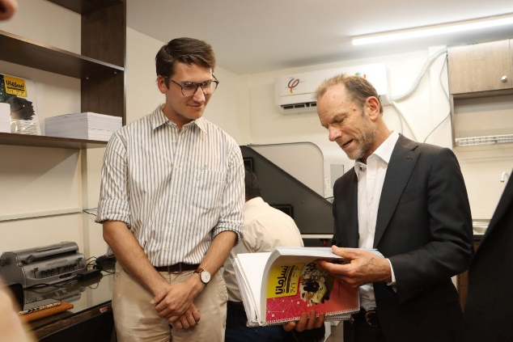

در تاریخ شانزدهم تیر‌ماه، چاپخانه بریل نسل مانا با حضور افرادی از جمله مدیر کل نهاد کتابخانه‌های عمومی و سایر بزرگوارانی که ذکر نام تمامی آن‌ها ممکن نیست، افتتاح شد. با توجه به محدودیت مراکز چاپ بریل و کمبود منابع مطالعاتی به ویژه در دسته کودک و نوجوان و کتب دانشگاهی به خط بریل، بر آنیم تا با همکاری شرکت‌ها، نهاد‌ها و افراد نیکوکار، این مرکز را گسترش دهیم و سهم بیشتری در فراهم ساختن منابع مطالعاتی به خط بریل بر عهده بگیریم.

در تاریخ هفدهم تیر‌ماه، جلسه‌ای با مدیر‌کل اداره سلامت شهرداری تهران و مسئول امور معلولان این اداره داشتیم و مقرر شد برنامه‌های مشترکی در حوزه گردشگری، در سطح شهر تهران و هیئت‌های عزاداری با همکاری انجمن نابینایان ایران و اداره سلامت شهرداری تهران برگزار گردد. امیدواریم با شکل‌گیری این همکاری، اعضای انجمن نابینایان ایران بتوانند از امکانات رفاهی و گردشگری شهرداری تهران، بهره ببرند.

همچنین در همین روز، جلسه‌ای با سرکار خانم دکتر عصمت مؤمنی، معاون کتابخانه‌ای سازمان اسناد و کتابخانه ملی کشور داشتیم. مطابق شیوه‌نامه جدید این سازمان، داشتن حداقل مدرک کارشناسی ارشد، برای عضویت افراد در این نهاد الزامی است. با توجه به مصوبات جلسه مقرر شد این بند در شیوه‌نامه اصلاح گردد و افراد دارای معلولیت با مدارک پایین‌تر از کارشناسی ارشد هم بتوانند از امکانات و خدمات این سازمان و به ویژه بخش نابینایان استفاده کنند. در این جلسه، همچنین به دسترسی‌پذیری سایت کتابخانه و او‌سی‌آر کتاب‌های الکترونیک و پایان‌نامه‌های موجود در این سازمان پرداخته شد. علاوه بر این مقرر شد، همکاری بین سازمان اسناد و کتابخانه ملی و پانزده کتابخانه الکترونیک انجمن نابینایان ایران با هدف رفع نیاز‌های مطالعاتی افراد با آسیب بینایی، افزایش یابد.

در تیر‌ماه 1403، انتخابات ریاست جمهوری را پشت سر گذاشتیم. لازم می‌دانم از خدمات دولت پیشین قدردانی کنم. انتخاب آقای دکتر پزشکیان را به عنوان رئیس جمهور ایران تبریک می‌گویم. دولت‌ها همواره برای رفع مشکلات و نیاز‌های افراد دارای معلولیت برنامه‌ریزی کرده‌اند. در سال‌های گذشته، قانون جامع حمایت از حقوق افراد دارای معلولیت، تصویب شد. هرچند ایراداتی در این قانون وجود دارد؛ اما حتی بودجه لازم برای اجرای کامل همین قانون هم از سوی دولت‌های قبل، تأمین نشد. امیدواریم رئیس جمهور محترم به این قانون پایبند و پیگیر اجرای آن باشد و در انتخاب وزیر تعاون، کار و رفاه اجتماعی دقت لازم را داشته و فردی را انتخاب کند که با مسائل و نیاز‌های افراد دارای معلولیت آشنا باشد و در برنامه‌ریزی و تصمیم‌گیری در حوزه معلولان در سطح وزارتخانه و سازمان بهزیستی، از نخبگان دارای معلولیت در نقش مشاور، کمک بگیرد.

بازدید سفیر محترم کشور استرالیا از انجمن نابینایان ایران و چاپخانه ماهنامه نسل مانا، از دیگر رویداد‌های تیر‌ماه بود که شما مخاطبان گرامی می‌توانید بخش‌هایی از آن برنامه را در پادکست اقدامات انجمن نابینایان ایران در وب‌سایت، صفحات و کانال‌های نسل مانا در شبکه‌های اجتماعی و پیام‌رسان‌ها بشنوید.

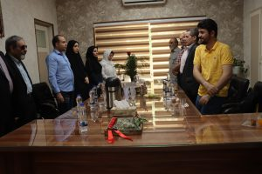

## **پیشخوان: مروری بر پادکست‌ها و نشریات انگلیسی زبان ویژه افراد با آسیب بینایی**

**امید هاشمی: سردبیر**

در شماره پیش رو، ابتدا یک امکان جالب در مایکروسافت را از نظر خواهیم گذراند که برای کمک به کاربران دارای معلولیت راه‌اندازی شده است. سپس با یک آشپز نابینا آشنا خواهیم شد که دستی بر کار آموزش آشپزی هم دارد و از طرحی برایتان خواهیم گفت که دانش‌آموزان نابینا را برای ورود به بازار کار یا تحصیلات تکمیلی آماده می‌کند.

### **مدل مایکروسافت برای پشتیبانی از کاربران دارای معلولیت**

شرکت مایکروسافت از آن جمله تولیدکنندگان نرم‌افزار و سخت‌افزار است که از سالیان دور موضوع دسترسی کاربران دارای معلولیت به محصولاتش را در زمره مهم‌ترین اولویت‌های خود به شمار آورده است. مثلاً ویندوز، از همان نسخه‌های اولیه‌اش به امکاناتی مجهز می‌شده که کاربران دارای معلولیت بتوانند از آن استفاده کنند. رد‌پای دسترسی‌پذیری را می‌توان در سایر محصولات مایکروسافت هم مشاهده کرد.

یکی از خدمات شرکت مایکروسافت به افراد دارای معلولیت، ارائه پشتیبانی تخصصی به این دسته از کاربران است. پشتیبانی، امری مرسوم در تمامی شرکت‌هایی است که محصولات کاربر محور دارند. کاربران برای پرسیدن سؤالات یا رفع اشکالات احتمالی، از طریق خط تلفن یا گفتگوی برخط، با مرکز پشتیبانی تماس می‌گیرند و آن طرف خط، کسی هست که آنها را راهنمایی کند. حالا ۱۲ سال می‌شود که مایکروسافت، یک مرکز پشتیبانی تخصصی برای پاسخگویی به نیاز‌های افراد دارای معلولیت راه‌اندازی کرده است. مرکزی که نامش را «میز پاسخ‌گویی به معلولین»[1] گذاشته‌اند.

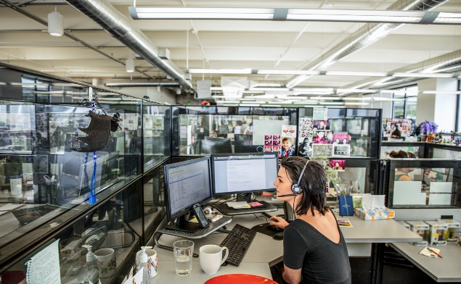

در شماره ۲۴۶ از پادکست اف‌اس‌کست، گفتگویی منتشر شده بین گلن گوردون، گرداننده پادکست و «کریستال جونز»،[2] مدیر ارشد ارائه پشتیبانی شرکت مایکروسافت. او اطلاعات جالبی را درباره چگونگی راه‌اندازی بخش میز پاسخ‌گویی به معلولین و خدماتی که در حال حاضر در این میز ارائه می‌شود در اختیارمان قرار می‌دهد.

میز مذکور در سال ۲۰۱۲ راه‌اندازی شده است. متقاضیان می‌توانند از طرق مختلف با این میز تماس بگیرند و مشکلات و سؤالاتشان راجع به محصولات مایکروسافت را با کارشناسان مطرح کنند. برای تماس با کارشناسان این میز، یک خط تلفن و یک سامانه گفتگوی آنلاین در نظر گرفته شده است. همچنین کاربران ناشنوا می‌توانند در قالب یک تماس تصویری، با کارشناسان با استفاده از زبان اشاره گفتگو کنند. از سال ۲۰۱۸ به این سو هم کاربران نابینا می‌توانند از طریق نرم‌افزار «چشم من باش»، با کارشناسان مایکروسافت تماس بگیرند. جونز درباره میزان مراجعه کاربران دارای معلولیت به این میز این طور توضیح می‌دهد که به طور میانگین در هر ماه حدود ۱۰۰۰۰ تماس از سراسر دنیا با این میز برقرار می‌شود. از زمان شروع این طرح تا به حال چیزی حدود ۱.۶ یا ۱.۷ میلیون تماس با این میز گرفته شده است. این تماس‌ها را حدوداً ۵۰ کارشناس آموزش‌دیده پاسخ می‌دهند اما بسته به حجم تماس‌ها ممکن است دیگرانی هم به این ۵۰ نفر اضافه شوند.

خدمت دیگری که مایکروسافت در سطح پشتیبانی به کاربران دارای معلولیت ارائه می‌دهد، خدمتی تحت عنوان «میز پاسخ‌گویی سازمانی به معلولین» است. این میز همان خدمات بالا را در سطح سازمان‌ها ارائه می‌کند. تصور کنید که یک سازمان، در سطح نیرو‌های خودش از یک یا چند محصول مایکروسافت استفاده می‌کند. به طور مثال، از آفیس به عنوان ابزار نوشتن بهره می‌برد. حال اگر تعدادی از کارکنان دارای معلولیتش با آفیس با مشکلی مواجه شوند، سازمان می‌تواند با میز پاسخ‌گویی سازمانی تماس بگیرد تا راهنمایی دریافت کند. همچنین در این میز امکانی فراهم شده تا آموزش‌های لازم برای استفاده از محصولات مایکروسافت هم در اختیار کارکنان دارای معلولیت در سازمان‌های دیگر قرار گیرد. هر ماه حدود ۵۰۰ تماس هم با این خدمت که در سال ۲۰۱۶ راه‌اندازی شده برقرار می‌شود.

اگر شنونده نسخه صوتی پیشخوان باشید، برایتان از کریستال جونز خواهیم گفت که کیست و چگونه توانسته به چنین جایگاهی در مایکروسافت راه یابد. همچنین درباره نوع ارائه خدمات در میز پاسخ‌گویی به معلولین و اینکه کارشناسان چه مهارت‌هایی را آموخته‌اند تا بتوانند پاسخ کارآمدی به مراجعان دارای معلولیت بدهند و بسیاری نکات دیگر درباره روش ارائه خدمات به کاربران دارای معلولیت در مایکروسافت صحبت خواهیم کرد.

### **از وحشت آشپزخانه تا مربیگری آشپزی**

یکی از معضلات همیشگی نوجوانان نابینا این است که والدینشان از ترس اینکه نکند آنها آسیبی به خود یا دیگران برسانند، این نوجوانان را به محیط آشپزخانه راه نمی‌دهند و امکانی برای فراگیری آشپزی برایشان فراهم نمی‌کنند. «کامِرون لوهِر»[3] هم یکی از همین نابینایان است که با چنین مشکلی مواجه بوده اما نه تنها مشکلش حل شده، که حالا خود به یک مدرس آشپزی تبدیل شده و در مرکز نابینایان لوئیزیانای آمریکا به علاقه‌مندان نابینا آشپزی و شیرینی‌پزی می‌آموزد. در ادامه، می‌توانید قصه کامرون را که در ماهنامه بریل مانیتور نقل شده از نظر بگذرانید.

در دوران کودکی به عنوان یک نابینا، به ندرت اجازه ورود به آشپزخانه را داشتم. هیچ وقت از من خواسته نمی‌شد که به مادربزرگم یا پدرم در آشپزی کمک کنم. حتی در نوجوانی هم به آرامی مرا از محیط آشپزخانه دور نگه می‌داشتند. در حالی که همه برای مهمانی‌های خانوادگی غذا آماده می‌کردند، من باید مراقب بچه‌های کوچک‌تر می‌بودم. با گذشت زمان، این تجربیات من را نسبت به آشپزخانه که مکانی کاملاً ناآشنا بود، پر از اضطراب و ترس کرد.

اما در شانزده سالگی، پدرم متوجه شد که باید برای مستقل شدن در آینده، آشپزی یاد بگیرم. آن تابستان، پدر تقریباً هر شب به من آشپزی یاد می‌داد و با دستور غذاهای مختلف خانگی آشنا می‌کرد. اوایل از این کار لذت نمی‌بردم و فکر می‌کردم کارهای بهتری برای انجام دادن دارم.

یادگیری آشپزی اصلاً آسان نبود و در طول مسیر اشتباهات زیادی هم کردم. یک بار، وقتی پدرم روش تهیه مرغ سرخ شده را به من یاد می‌داد، پودر شکر را به جای آرد، اشتباه گرفتم. مرغ مزه افتضاحی داشت و شکر هم به آن نمی‌چسبید. پدرم سریع متوجه اشتباه من شد و با خنده از آن گذشت. آن شب شام ساندویچ خوردیم.

کشف کردم که از آشپزی لذت می‌برم، زمانی که دیگران از غذایم خوشحال می‌شدند. پس به ادامه دادن ترغیب شدم. چند سال بعد، پدرم را به دلیل بیماری از دست دادم. آشپزی برای من به روشی برای احترام به یاد او و حفظ سنت‌های خانوادگی‌مان تبدیل شد.

در اوایل بیست سالگی، باقی‌مانده بینایی‌ام را هم از دست دادم. باید یاد می‌گرفتم که کاملاً بدون بینایی آشپزی کنم. در مرکز نابینایان لوئیزیانا ثبت‌نام کردم و آموزش فشرده‌ای در خصوص مهارت‌های نابینایی گذراندم. مهارت‌هایی را که قبلاً یاد گرفته بودم با استفاده از باقی‌مانده بینایی‌ام آنها را انجام دهم، با روش‌های غیر بصری جایگزین کردم.

با پختن دوباره غذاهایی که قبلاً در دوران کم‌بینایی درست کرده بودم، اعتماد به نفسم به شدت افزایش یافت. به سراغ پختن غذاهایی رفتم که هرگز در زمان کم‌بینایی آن‌ها را امتحان نکرده بودم. حتی وارد دنیای شیرینی‌پزی شدم، زمینه‌ای که همیشه مرا می‌ترساند. اولین باری که از صفر کوکی‌های شکلاتی درست کردم، متوجه شدم که با بررسی بافت آن‌ها بعد از بیرون آمدن از فر، می‌توانم زمان پخت را تشخیص دهم. پختن کوکی اعتماد به نفس مرا به شدت بالا برد!

بعد از اتمام برنامه آموزشی، می‌دانستم که مهارت‌های آشپزی و غذاهایی که پدرم به من یاد داده بود، از بین نمی‌روند. می‌توانستم آن‌ها را با خانواده‌ام به اشتراک بگذارم.

با شروع کار به عنوان مربی مهارت‌های زندگی روزمره و بعد از پدر شدن، اشتیاقم به آشپزی بیشتر شد. فرزند من الآن پنج ساله است و او هم نابینا است. از همین حالا به او در آشپزخانه کمک می‌کنم. الآن وظایف او شامل ریختن مواد، دور ریختن زباله، مخلوط کردن مواد و در صورت نیاز، برش میوه است. هدف من این است که او در آشپزخانه احساس راحتی کند و آشپزخانه به قلب خانه تبدیل شود. نمی‌خواهم او هرگز این حس را تجربه کند که آشپزخانه به دلیل نا آشنا بودن، مکانی عجیب و ترسناک است. می‌خواهم پیوندی را که زمانی با پدر خودم داشتم، با او هم به اشتراک بگذارم. آشپزی برای من فراتر از یک سرگرمی شده است. این راهی برای ارتباط با دیگران، حفظ سنت‌ها و خلق خاطرات ماندگار است.

### **گام‌های اولیه برای شکستن هسته سخت زندگی**

یکی از چالش‌هایی که دانش‌آموزان نابینا با آن مواجه می‌شوند این است که به محض اینکه دوران تحصیلشان در مدارس استثنایی تمام می‌شود، بدون دریافت آموزش‌های جانبی لازم، قدم در مسیر ناهموار زندگی می‌گذارند و وارد بازار کار یا دنیای تحصیلات تکمیلی می‌شوند. پادکست «بلایندَبیلیتیز[4]»، در یکی از آخرین شماره‌هایش به سراغ طرحی رفته که چند سالی است در آمریکا اجرا می‌شود تا دانش‌آموزان را پیش از ورود به دنیای زندگی واقعی، به مهارت‌های مختلف مجهز کند. این کار در قالب اردو‌های تابستانی انجام می‌پذیرد که مدارس استثنایی و خدمات ایالتی به نابینایان، مشترکاً آن را برگزار می‌کنند. در قالب این طرح، افراد نابینا، کم‌بینا و ناشنوا ـ نابینا در یک محیط اردوگاهی گرد هم می‌آیند و مدتی را با هم زندگی می‌کنند و از مربیانی که همراهیشان می‌کنند، مهارت‌هایی نظیر جهت‌یابی و حرکت، کار با فناوری‌های کمکی، چگونگی انجام مصاحبه‌های شغلی، تنظیم رزومه و درخواست برای فرصت‌های شغلی و بسیاری موارد مرتبط با مهارت‌های نرم و سخت را می‌آموزند. در نسخه صوتی پیشخوان، به چگونگی برگزاری این اردو‌ها و انواع مهارت‌هایی که دانش‌آموزان را آماده ورود به بازار کار و تحصیل می‌کند، خواهیم پرداخت.

شما می‌توانید نسخه صوتی پیشخوان را از وب‌سایت نسل مانا یا کانال‌ها و صفحات این ماهنامه در شبکه‌های اجتماعی و پیام‌رسان‌ها دریافت کنید.

## **موضوع انشا: می‌خواهید در آینده چه کاره شوید؟**

**زهرا همت: روان‌شناس و آموزگار آموزش و پرورش استثنایی شهر تهران**

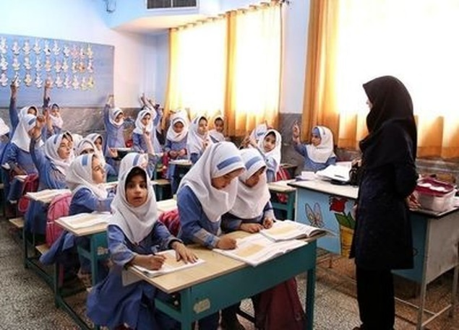

اشتغال، همواره از مهم‌ترین دغدغه‌های بشر بوده است. انسان از دیرباز در تلاش برای بر‌آوردن نیاز‌هایش بوده و حتی برای برطرف کردن ابتدایی‌ترین نیاز‌ها باید خودش دست به کار می‌شده است. با پیچیده‌تر شدن زندگی اجتماعی، نقش اشتغال، پر‌رنگ‌تر شده و هر فردی به عنوان عضوی از جامعه می‌بایست نقشی را عهده‌دار شود و کاری انجام دهد.

انسان همواره به تربیت نسل‌های پس از خودش و هدایت ایشان برای بر عهده گرفتن نقش‌های اجتماعی و به ویژه آموزش افراد برای ورود به بازار کار پرداخته است. احتمالاً همه ما دست‌کم برای یک بار به این پرسش که می‌خواهی در آینده چه کاره شوی پاسخ داده‌ایم. در دنیای کودکانه‌مان گفته بودیم که می‌خواهیم پلیس بشویم و همه دزد‌ها را دستگیر کنیم. بزرگ‌تر‌ها هم حسابی تشویقمان کرده بودند و بعد از چند دقیقه، همه ماجرا فراموش شده بود. خیلی از ما هم در رابطه با شغل مورد علاقه‌مان انشا نوشته‌ایم. در آن روز‌های پشت نیمکت‌های مدرسه، یکی از ما می‌خواست دکتر شود و دیگری معلم، یکی هم رؤیای خلبانی را در سر داشت. زمان به سرعت می‌گذشت و ما هم با همان سرعت از رؤیاها فاصله می‌گرفتیم و به دنیای حقیقی و زندگی واقعی‌مان می‌پیوستیم. چه شد که در دبیرستان ما دیگر کسی از ما نخواست درباره موضوع «دوست دارید در آینده چه کاره شوید؟» انشا بنویسیم؟ مشاوران تحصیلی و معلم‌ها اگر خیلی خوش‌شانس بودیم، فرصت صحبتی کوتاه و چند‌ دقیقه‌ای در رابطه با انتخاب شغل با ما را پیدا می‌کردند. پدر و مادر‌ها هم اغلب می‌گفتند باید خوب درس بخوانی و به دانشگاه بروی تا بتوانی شغل مناسبی پیدا کنی و به موفقیت برسی و تقریباً هیچ‌کس نمی‌گفت که برای دست‌یابی به این هدف دقیقاً باید چه کنیم و چه مهارت‌هایی لازم است کسب کنیم. قصد نداریم به مرور خاطرات یا بیان حسرت‌های نسل‌های گذشته بپردازیم. احتمالاً بیشتر ما می‌دانیم که حتی در زمان حاضر و در عصری که بیشتر پدر‌ها و مادر‌ها تحصیلات بالا دارند، اوضاع، تقریباً مشابه گذشته است و جوانان و نوجوانان، راهنمایی و مشاوره شغلی مناسبی دریافت نمی‌کنند. این موضوع در ارتباط با افراد دارای معلولیت به واسطه لزوم کسب مهارت‌های ضروری جهت فائق آمدن بر شرایط ناشی از معلولیت از اهمیت بیشتری برخوردار است. در این نوشته تلاش می‌کنیم مواردی که لازم است افراد دارای معلولیت، به ویژه افراد با آسیب بینایی در رابطه با اشتغال در نظر داشته باشند را به طور مختصر بیان کنیم.

معمولاً وقتی از پیش‌نیاز‌های اشتغال صحبت می‌شود، بیشتر افراد به لزوم داشتن تحصیلات به ویژه در مقاطع بالا اشاره می‌کنند. درست است که تحصیلات و تخصص می‌تواند در یافتن شغلی مناسب و مفید، بسیار کمک‌کننده باشد اما این تمام ماجرا نیست و نرخ نسبتاً بالای بیکاری در میان فارغ‌التحصیلان مقطع کارشناسی ارشد و دکتری به‌خوبی مؤید این موضوع است.

در ابتدا باید مجموعه باور‌های صحیح و واقع‌بینانه‌ای از خودتان شکل دهید. شکل دادن باورها بسیار دشوار‌تر از آموختن مهارت‌هاست. مهارت‌ها با تمرین و تکرار رشد می‌کنند، اما رشد باور‌ها به این سادگی‌ها نیست، اما شکل‌دهی باور‌های صحیح، راهنمای شما در مسیر رسیدن به اهداف است و شما را از توقف و کناره‌گیری از رسیدن به هدف‌هایتان باز‌می‌دارد. بنا‌بر‌این به نظر می‌رسد، تعیین اهداف و شکل‌دهی مجموعه باور‌های صحیح و واقع‌بینانه بسیار کمک‌کننده است و پس از آن و با تکیه بر آن می‌توانید گام در مسیر یادگیری و رشد مهارت‌های مورد نیاز بگذارید.

مهارت‌های روزمره زندگی از اساسی‌ترین و ابتدایی‌ترین مهارت‌های مورد نیاز هر فرد برای ورود به اجتماع و پذیرش نقش‌های اجتماعی و به ویژه اشتغال است. این مورد به ویژه در ارتباط با افراد با آسیب بینایی از اهمیت بالاتری نیز برخوردار است؛ چرا‌که این گروه، بیشتر مهارت‌هایی که افراد فاقد معلولیت، تنها با نگاه کردن و الگو‌گیری از اطرافیان می‌آموزند را با تلاش بیشتر و با روش‌های متفاوتی می‌آموزند. از سویی نباید یادگیری مهارت‌های مورد نیاز برای فائق آمدن بر محدودیت‌های ناشی از آسیب بینایی را فراموش کنیم. از جمله این مهارت‌ها می‌توان به جهت‌یابی و حرکت، استقلال در انجام امور شخصی مانند رسیدگی به ظاهر و لباس‌ها و... اشاره کرد.

بر عهده گرفتن مسئولیت‌هایی در خانواده می‌تواند بسیار مفید باشد. برای مثال فردی که مسئولیت انجام خرید‌های روزانه خانه را می‌پذیرد، مهارت‌هایی از جمله رفت و آمد مستقل، تشخیص وسایل مورد نیاز خانه و مدیریت میزان مصرف و هزینه‌ها، برقراری ارتباط با دیگران در مراکز خرید و... را رشد می‌دهد. علاوه بر این‌ها، موجب می‌شود که فرد در نگاه دیگران، فردی مسئولیت‌پذیر جلوه کند و این تصویر، در برگزیدن افراد برای انجام کاری یا دست‌کم معرفی ایشان به مراکز جویای نیروی کار، بسیار مؤثر است. از این‌رو خوب است افراد با نگاه مهارت‌آموزی، اموری مانند خرید برای منزل، مدیریت مالی و امور بانکی و انجام کار داوطلبانه در انجمن‌ها و مؤسسات مردم نهاد و... را بر عهده بگیرند.

ورود به کار‌های پروژه‌ای و کوتاه‌مدت نیز می‌تواند بسیار مفید باشد. افراد با انجام کار‌های کوتاه‌مدت می‌توانند مهارت‌های ضروری برای انجام کار‌ها و بر عهده گرفتن مسئولیت‌ها را بیاموزند و به معنای واقعی، تجربه‌اندوزی کنند. با تغییرات نگرشی ایجاد شده در سال‌های اخیر در بازار کار، این تجارب ممکن است حتی بیشتر از میزان تحصیلات، بر رغبت کار‌فرمایان برای جذب نیروی کار مؤثر باشد.

هر چند آموزش و ارتقای این مهارت‌ها کار دشواری به نظر نمی‌رسد ولی متأسفانه مانند موارد بسیار دیگری، با کوتاهی نظام آموزش کشور و به طور خاص، آموزش و پرورش استثنایی مواجه هستیم. در برنامه فعالیت‌های مدارس، تنها به آموزش کتب درسی پرداخته شده و جایی برای هدایت تحصیلی و شغلی وجود ندارد و آموزش مهارت‌های ضروری نیز به دست فراموشی سپرده شده است. با توجه به هدف غایی آموزش و پرورش، مبتنی بر تربیت و آماده‌سازی فرزندان سرزمینمان برای ورود به جامعه گسترده و بر عهده گرفتن نقش‌های اجتماعی، باز‌نگری در برنامه فعالیت‌های مدارس ضروری و برگزاری برنامه‌هایی از جمله اردوهای مهارت‌اموزی الزامی است.

در این یادداشت، تنها به بخشی از مهارت‌های پیش نیاز اشتغال برای افراد با آسیب بینایی پرداختیم. امیدواریم ادامه این مطلب را در شماره بعدی نسل مانا مطالعه کنید.

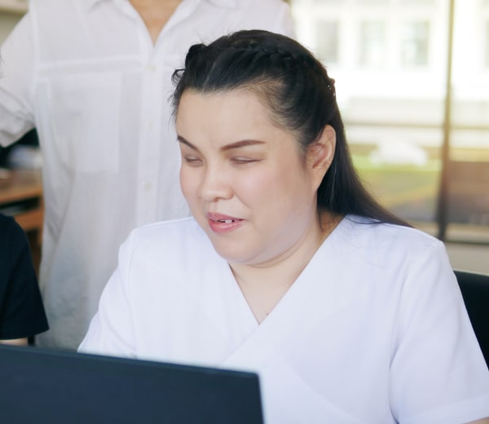

## **دست بر بازوی یار راهنما**

**فاطمه جوادیان: کارشناس نابینایان آموزش و پرورش استثنایی گیلان**

در دنیایی که از طریق تصاویر معنا می‌یابد، افراد نابینا با اتکا به حواس دیگر، مسیری منحصر به فرد برای درک و تجربه زندگی خود می‌سازند. در این میان، حضور راهنمای بینا به مثابه دستی یاریگر، نوری روشن در تاریکی و پل ارتباطی بین دنیای بصری و دنیای لامسه، نقشی محوری در ارتقای کیفیت زندگی این افراد ایفا می‌کند.

راهنمای بینا، چه از جنسِ صمیمیتِ خانواده و دوستان باشد و چه از جنس تعهدِ متخصصانِ آموزش دیده، یاریگری دلسوز و همراهی همیشگی است که در هر قدم از مسیر زندگی، در کنار فرد نابینا حضور دارد. از خیابان‌های شلوغ شهر گرفته تا محیط‌های شلوغ و نا آشنا، از خریدهای روزمره تا انجام امور اداری، از همراهی در کلاس‌های درس تا مشارکت در برنامه‌های اجتماعی، راهنمای بینا با صبر و حوصله، اطلاعات لازم را به گونه‌ای منتقل می‌کند که فرد نابینا بتواند با اتکا به حواس لامسه و شنوایی، درک کاملی از محیط اطراف خود داشته باشد و با اعتماد به نفس، در آن گام بردارد. نقش راهنمای بینا فراتر از صرفِ ارائه اطلاعات است. او با ایجاد فضایی امن و حمایتی، به فرد نابینا کمک می‌کند تا بر چالش‌های پیش رو غلبه کند و استقلال و اعتماد به نفس خود را ارتقا دهد. راهنمای بینا با درک نیازها و علایق فرد نابینا، او را در انتخاب بهترین مسیر و انجام فعالیت‌های مختلف یاری می‌کند و در عین حال، حریم شخصی و استقلال او را حفظ می‌کند

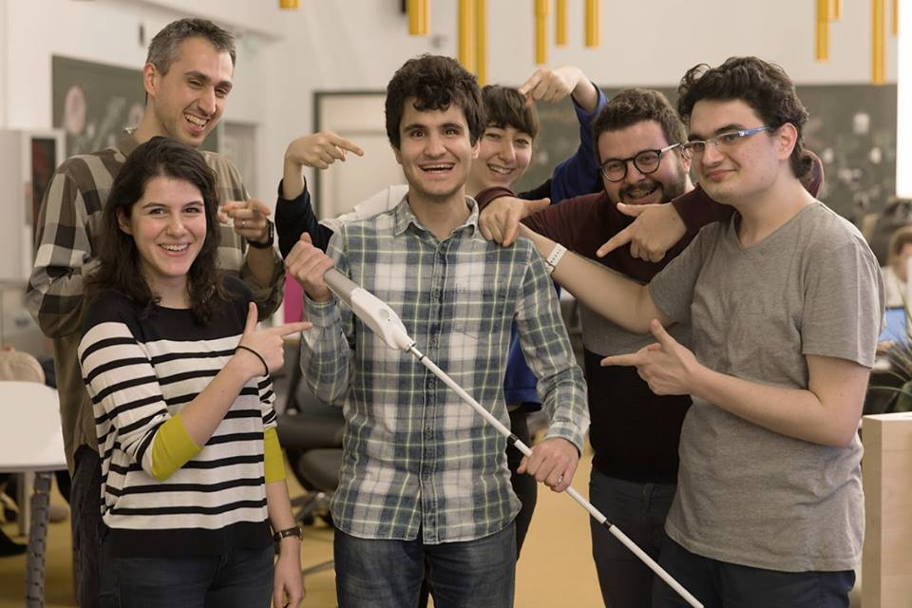

### **حضور راهنمای بینا در عرصه‌های مختلف زندگی**

* **محیط‌های عمومی:** عبور از خیابان، استفاده از وسایل حمل و نقل عمومی، حضور در اماکن عمومی مانند فروشگاه‌ها، سینماها، رستوران‌ها و...

* **امور اداری:** انجام کارهای بانکی، مراجعه به پزشک، حضور در ادارات و سازمان‌ها و...

* **خرید:** خرید مواد غذایی، پوشاک، لوازم منزل و...

* **آموزش:** همراهی در کلاس‌های درس به عنوان همکلاسی، همراهی در انجام تکالیف، همراهی در امتحانات به عنوان منشی و...

* **فعالیت‌های اجتماعی:** حضور در مهمانی‌ها، رویدادهای فرهنگی و ورزشی، فعالیت‌های داوطلبانه و...

### **ویژگی‌های یک راهنمای بینا**

* **صبر و حوصله:** راهنمای بینا باید بپذیرد که فرد نابینا برای درک و پردازش اطلاعات به زمان بیشتری نیاز دارد؛ بنابراین، شایسته است پیش از گذر از موانع یا پله‌ها، راهنما از سرعت خود بکاهد تا فرد نابینا خود را با موقعیت موجود تطبیق دهد.

* **مهارت‌های ارتباطی:** برقراری ارتباط واضح، مختصر و گویا با استفاده از کلمات و جملات ساده و قابل فهم برای فرد نابینا ضروری است. به عنوان مثال نیازی نیست در یک فضای عمومی مانند سینما تمام جزئیات فیلم را برای فرد نابینا توضیح دهید. هر جا که لازم باشد، او آرام به بازوی شما می‌زند و شما با دقت و مهارت در جمله‌هایی کوتاه اما واضح موضوع تصویر را برایش بازگو می‌کنید.

* **آشنایی با علائم و نشانه‌ها:** آشنایی با علائم و نشانه‌های مختلف محیطی مانند پله‌ها، موانع، تابلوهای راهنمایی و... برای راهنمایی دقیق فرد نابینا الزامی است. در چنین مواردی راهنما به فرد نابینا می‌گوید که به پله‌های متحرک یا ثابت نزدیک می‌شویم. یا قرار است چند پله پایین یا بالا برویم. یا وقتی صدای جوی آب می‌آید به او بگوید که از روی پل گذر می‌کنیم تا نگران نشود.

* **احترام به استقلال:** راهنمای بینا باید به استقلال فرد نابینا احترام بگذارد و از انجام کارهایی که او می‌تواند به تنهایی انجام دهد، خودداری کند. بعضی کارها هستند که دامنه حرکتی وسیعی ندارند. گاهی اوقات راهنمای بینا تصور می‌کند در فضایی مانند رستوران باید کارهای شخصی فرد نابینا را هم انجام دهد. مانند، باز کردن ظرف ماست، بسته کره و حتی در ظرف نوشیدنی. تا مبادا فرد نابینا زمان باز کردن این موارد لباسش را کثیف کند. این در حالی است که ممکن است فرد نابینا به موقع از باز بودن ظرف نوشیدنی آگاه نشود. البته طبیعی است که فرد نابینا نداند روی میز دستمال کاغذی، نمکدان یا ظرف قاشق و چنگال وجود دارد یا اگر هست جای دقیق آن کجاست که با پرسشی ساده از راهنما و دریافت پاسخی ساده‌تر، این مسئله هم به راحتی حل می‌شود.

* **تعهد و مسئولیت‌پذیری:** راهنمای بینا باید در انجام وظایف خود متعهد و مسئول باشد و در قبال امنیت و سلامت فرد نابینا احساس مسئولیت کند. وقتی در گذر از عرض خیابان فرد راهنما پایش را از این سوی جدول به آن سوی جدول بگذارد، نه اختلاف سطحی پیش می‌آید نه پرشی اتفاق می‌افتد که فرد نابینا از تغییر وضعیت بدن راهنما متوجه چیزی شود. اگر مکث کوتاهی صورت نگیرد یا راهنما وجود جدول را اطلاع ندهد، بی‌تردید هوش فرد نابینا هم به کمک او نخواهد آمد و پایش به لبه جدول گیر می‌کند و می‌شود آنچه نباید بشود. چه بسیارند نابینایانی که به همین دلیل از ناحیه پا و زانو دچار آسیب شده‌اند. راهنما می‌بایست به وجود موانعی مانند شاخه درختان، جدول، رهگذران و بسیاری موارد دیگر بر سر راه فرد نابینا دقت و امکان عبور از این موانع را برایش ایجاد کند.

### **راهنمای بینا کیست؟**

راهنمای بینا می‌تواند از افراد نزدیک مانند اعضای خانواده و دوستان باشد یا از طریق سازمان‌ها و مراکز تخصصی مربوط به افراد نابینا معرفی شود. در هر دو حالت، انتخاب راهنمای بینا باید با دقت و ظرافت انجام شود تا فرد نابینا از همراهی یاریگری دلسوز، صبور و قابل اعتماد بهره‌مند شود.

### **نقش خانواده و جامعه در حمایت از افراد نابینا**

خانواده و جامعه نقشی اساسی در حمایت از افراد نابینا و ارتقای کیفیت زندگی آن ها دارند. ایجاد فرصت‌های برابر برای آموزش، اشتغال و مشارکت اجتماعی، ترویج فرهنگ صبر و احترام در قبال افراد نابینا و حمایت از سازمان‌ها و مراکز فعال در این حوزه از جمله اقدامات ضروری در این زمینه است.

با اتکا به تعامل سازنده و همدلانه بین افراد نابینا، راهنمایان بینا و جامعه، می‌توان دنیایی را رقم زد که در آن نابینایی مانعی برای دستیابی به آرزوها و شکوفایی استعدادها نباشد. دنیایی که در آن، دست‌های یاریگر راهنمایان بینا، مسیری روشن به سوی استقلال و خودباوری برای افراد نابینا باشد.

روزهایتان پر از شوق زندگی

## **دسترسی‌پذیری اسپاتیفای**

**گردآوری و ترجمه: میثم امینی**

**ا**ِسپاتیفای یک سرویس استریمینگ صوتی محبوب با بیش از ۵۷۴ میلیون کاربر است. می‌توانید هر چیزی را از موسیقی گرفته تا کتاب‌های صوتی و پادکست در موضوعات مختلف در اسپاتیفای پخش کنید. این سایت در سال ۲۰۰۶ شروع به کار کرده است و به طور مداوم در کنار اَپِل موزیک و پاندُورا در لیست خدمات استریمینگ صوتی مورد علاقه مشتریان قرار داشته است.

با توجه به محبوبیت و رشد اسپاتیفای، مهم است که دسترسی آن را در نظر بگیرید. اسپاتیفای چه ویژگی‌های دسترسی‌پذیری را ارائه می‌دهد؟ به طور کلی سایت و برنامه اسپاتیفای چه قدر دسترسی‌پذیر است؟ آیا توسعه‌دهندگان این سرویس می‌توانند کاری برای بهبود اسپاتیفای انجام دهند؟ بیایید در این شماره از نسل مانا در ستون فناوری نگاهی داشته باشیم به اسپاتیفای و سعی کنیم به این سؤالات پاسخ دهیم.

### **ویژگی‌های دسترسی‌پذیری وب‌سایت اسپاتیفای**

اسپاتیفای ویژگی‌های دسترسی‌پذیری خوب زیادی را برای وب‌سایت خود ارائه می‌دهد. این وب‌سایت برای صفحه‌خوان‌ها و سایر فناوری‌های کمکی به خوبی بهینه شده است. استفاده از اسپاتیفای از طریق صفحه‌خوان‌ها بسیار ساده و دارای مشکلات کمی است. سایر فناوری‌های کمکی مانند بزرگ‌نمایی صفحه نیز به خوبی با اسپاتیفای ارتباط برقرار می‌کنند. بهینه‌سازی برای فناوری‌های کمکی یک راه عالی است که اسپاتیفای از طریق آن دسترسی‌پذیری خود را به نمایش می‌گذارد.

قابلیت استفاده از وب‌سایت اسپاتیفای با صفحه کلید یکی دیگر از موارد این سرویس است که به خوبی کار می‌کند. شما فقط با استفاده از صفحه کلید خود، می‌توانید در وب‌سایت حرکت کنید تا آهنگ‌ها را پیدا کنید، آنها را پخش کنید و حتی با استفاده از میانبرهای صفحه کلید آنها را به لیست‌های پخش اضافه کنید. امکان حرکت با صفحه کلید برای افراد دارای معلولیت‌هایی که روی مهارت‌های حرکتی ظریف آنها تأثیر می‌گذارند مهم است، زیرا کار با موس برای آنها دشوار یا غیر ممکن است. امکان حرکت کامل در وب‌سایت اسپاتیفای با صفحه کلید یک نکته مثبت بسیار بزرگ در زمینه دسترسی‌پذیری است.

اسپاتیفای همچنین یک بیانیه دسترسی‌پذیری شفاف را در وب‌سایت خود دارد. هر چند این بیانیه لزوماً یک ویژگی دسترسی‌پذیری نیست، اما نشان دهنده تعهد اسپاتیفای به دسترسی‌پذیری به عنوان یک شرکت و وب‌سایت است. بیانیه دسترسی‌پذیری فرصتی برای یک شرکت یا نام تجاری است تا نشان دهد که در زمینه دسترسی‌پذیری به چه چیزی بها می‌دهد.

### **ویژگی‌های دسترسی‌پذیری برنامه اسپاتیفای**

اگر چه کاربران از وب‌سایت اسپاتیفای هم استفاده می‌کنند، اما اکثر شنوندگان عمدتاً از طریق برنامه این سرویس از اسپاتیفای استفاده می‌کنند. شنوندگان می‌توانند از این برنامه در گوشی‌های هوشمند، تبلت‌ها و حتی تلویزیون‌های هوشمند استفاده کنند. لازم به ذکر است که برنامه اسپاتیفای دارای چندین ویژگی دسترسی‌پذیری شبیه به وب‌سایت این سرویس است.

اسپاتیفای با دستیارهای دیجیتالی مانند سیری یا دستیار گوگل سازگار است. این به کاربر امکان می‌دهد دستورات صوتی را به برنامه بدهد و دستیار دیجیتالی انتخابی او این فرمان را اجرا کند، مانند پخش یک آهنگ یا یک لیست پخش خاص. این برای کسانی که از قابلیت گفتار به نوشتار یا فرمان‌های صوتی روی گوشی‌های هوشمند و برنامه‌های خود استفاده می‌کنند بسیار کارآمد است و اسپاتیفای را یک برنامه دسترسی‌پذیر کرده است.

اسپاتیفای همچنین در سال ۲۰۲۱ به منظور دسترسی‌پذیری بیشتر تغییراتی را در متون برنامه خود اعمال کرد. این برنامه گزینه‌ای را برای تغییر اندازه متن ارائه داده است که متن برنامه را برای کاربران به راحتی خواناتر می‌کند. فاصله‌های داخل متن نیز با ارتفاع خط و فاصله یکنواخت و یکپارچه در سراسر برنامه دسترسی‌پذیرتر شده است.

در کنار تغییر اندازه متون برنامه، اسپاتیفای همچنین یک برنامه آزمایشی برای ارائه رونوشت پادکست‌ها در برنامه معرفی کرده است. در کنار متن ترانه که این سرویس از قبل ارائه می‌داد، این یک ویژگی دسترسی‌پذیری فوق‌العاده برای افراد دارای معلولیت شنوایی یا اختلالات پردازش صوت، در میان سایر معلولیت‌هایی است که درک اصوات را دشوار می‌کند.

### **بهبودهای پیشنهادی**

اگر چه اسپاتیفای در زمینه دسترسی‌پذیری به خوبی عمل می‌کند، هنوز جای بهبود وجود دارد. در حال حاضر، گزینه پیش فرض برنامه «حالت تاریک» است. حالت تاریک به این معنی است که پس‌زمینه سایت و اپلیکیشن تیره است و نوشته‌های سفید دارد. حالت تاریک مزایای زیادی دارد، اما برخی از افراد ممکن است حالت روشن را که در آن پس‌زمینه سفید و متن سیاه است دسترسی‌پذیرتر بدانند. متأسفانه اسپاتیفای در حال حاضر یک حالت روشن رسمی را ارائه نمی‌دهد. برای فعال کردن حالت روشن، کاربران باید با تنظیمات دسترسی‌پذیری مختلف دست و پنجه نرم کنند و این ترفند به خوبی شناخته نشده است. اسپاتیفای می‌تواند در این زمینه بهبود یابد.

دکمه‌های اسپاتیفای نیز یک مشکل مداوم هستند. در حالی که توسعه‌دهندگان اسپاتیفای به ایجاد تغییرات در اندازه متن و ارائه رونوشت برای پادکست‌ها پرداخته‌اند، می‌توانستند کارهای بیشتری برای دسترسی‌پذیر کردن بیشتر دکمه‌ها از جمله تغییر رنگ، قالب‌بندی و اندازه انجام دهند. به عنوان مثال، نوار اسکرول بسیار کوچک است و به سختی می‌توان روی آن ضربه زد و به حرکات دقیق نیاز دارد. این دسترسی‌پذیر نیست و حل آن می‌تواند بهبود قابل توجهی را در دسترسی‌پذیری برنامه ایجاد کند.

### **نتیجه‌گیری**

سرویس استریمینگ صدای اسپاتیفای یک وب‌سایت و برنامه اکثراً دسترسی‌پذیر است. این سرویس ویژگی‌های خوب زیادی دارد، مانند بهینه‌سازی برای فناوری‌های کمکی و تعهد به دسترسی‌پذیری، اما همیشه جا برای بهبود وجود دارد. تغییرات کوچکی که اسپاتیفای می‌تواند ایجاد کند، مثلاً افزودن حالت روشن یا افزایش دسترسی‌پذیری دکمه‌ها، می‌تواند تا حد زیادی در دسترسی‌پذیری بیشتر وب‌سایت و برنامه این سرویس کمک کند.

### **استفاده از اسپاتیفای در ایران**

مثل همه سرویس‌های خارجی پریمیوم، اسپاتیفای در حالت عادی برای کاربران ایرانی قابل استفاده نیست. اما فروشگاه‌های اینترنتی و افرادی در شبکه‌های اجتماعی مثل تلگرام و واتسآپ امکان خرید حساب اسپاتیفای پریمیوم جدید یا پریمیوم کردن یک حساب اسپاتیفای موجود را برای کاربران ایرانی فراهم می‌کنند.

از آنجایی که اسپاتیفای قیمت‌های پایین‌تری را برای کشورهای فقیرتر در نظر گرفته است، این حساب‌ها معمولاً مربوط به این کشورها است. مثلاً هند، فیلیپین، ترکیه و غیره.

بسیاری از این فروشندگان برای کاهش هزینه تمام شده حساب‌های خانوادگی خریداری می‌کنند و خریداران را به عنوان اعضای خانواده به این حساب‌ها اضافه می‌کنند که به جز کاهش هزینه‌ها تفاوت خاصی با حساب‌های تک نفره ندارد.

شما می‌توانید در صورت تمایل حساب پریمیوم اسپاتیفای خریداری کنید و به کمک از وی‌پی‌ان از این سرویس محبوب استفاده کنید.

## **ایرادات بزرگ آزمون استخدامی معلولان**: **از سؤالات بریل نشده تا عدم پیش‌بینی زمان کافی برای نابینایان**

**رؤیا بابایی: خبرنگار حوزه معلولان**

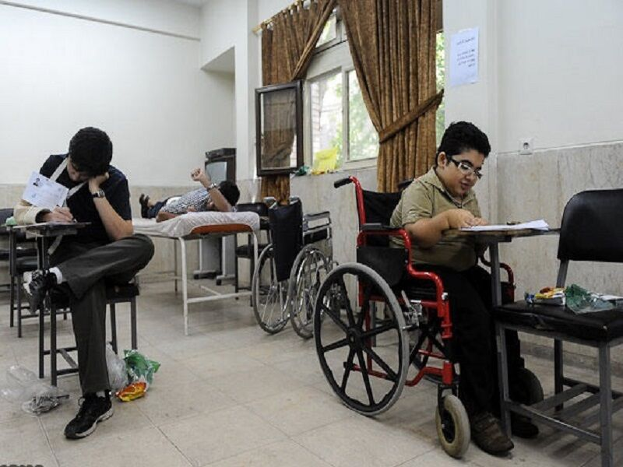

اولین آزمون استخدامی افراد دارای معلولیت که تجمیع سهمیه استخدام رعایت نشده دستگاه‌های مختلف در سال‌های اخیر بود، در خرداد ماه امسال با ایرادات خرد و کلان بسیاری برگزار شد.

این آزمون که ۱۲ هزار و ۸۰۰ شرکت‌کننده دارای معلولیت داشت و قرار است از طریق آن حدود ۴۳۰۰ نفر در ۴۶ دستگاه جذب شود، در جای خود اقدام مهم و دستاورد قابل‌اعتنایی بود که علاوه بر اینکه توانست حق استخدامِ از دست‌رفته معلولان در سنوات گذشته را زنده کند، به دستگاه‌های اجرایی نیز یادآوری کرد که قادر به تضییع حقوق افراد دارای معلولیت نیستند و وقت آن رسیده که جذب همکار معلول و دادن فرصت‌های شغلی برابر به آنها را بپذیرند و بیاموزند که فضای کار فقط مختص افرادی که جسم سالم دارند نیست. با این حال اشکالات و اهمال موجود در برگزاری آن را نمی‌توان نادیده گرفت.

عدم تبدیل سؤالات به نسخه بریل، عدم درشت‌نمایی سؤالات به میزان مورد نیاز افراد کم‌بینا، برگزاری آزمون در محل فاقد استانداردهای مناسب‌سازی شده در برخی شهرها، عدم تهیه صندلی‌های مناسب با شرایط معلولین جسمی و... از مهم‌ترین ایراداتی است که توسط جامعه هدف به برگزاری این آزمون وارد شده است.

بسیاری از این ایرادات، موارد کاملاً ساده، شناخته شده، قابل پیش‌بینی و در حوزه معلولان کاملاً عمومی هستند که سازمان بهزیستی با تکیه بر تجربه و شناخت چندین ساله خود می‌توانست این نکات را دسته‌بندی کرده و بخش‌های مربوط به خود را اجرایی کند و بخش‌های مربوط به نهادهای همکار از جمله جهاد دانشگاهی را به آنها اطلاع‌رسانی کرده و اجرای همه موارد را از آنها بخواهد.

### **دسترسی‌های مورد نیاز معلولان در نظر گرفته نشد**

یکی از کارکنان بهزیستی کشور که دارای معلولیت است، با این استدلال که اگرچه کارمند بهزیستی هستم؛ اما خود را نماینده افراد دارای معلولیت می‌دانم، بیان می‌کند: در برگزاری این آزمون انتظار همه از سازمان بهزیستی بسیار بالا بود؛ اما نتیجه آنچه مورد نظر جامعه هدف بود، نشد.

وی با بیان این مطلب که من شخصاً در محل برگزاری آزمون حضور داشتم، ادامه می‌دهد: مهم‌ترین ایراد وارد بر فرایند آزمون این است که دسترسی‌های مورد نیاز گروه‌های مختلف معلولان چندان در نظر گرفته نشده بود.

او می‌افزاید: با تجربه و شناختی که سازمان بهزیستی از انواع معلولیت‌ها دارد، انتظار می‌رفت شرایط معلولان در این آزمون بهتر از سایر آزمون‌ها در نظر گرفته شود و نیازهای خاص آنها مورد توجه اکید قرار گیرد؛ اما چنین نشد.

این کارمند سازمان بهزیستی می‌گوید: با اینکه بهزیستی سال‌هاست با معلولان در ارتباط است و نیاز آنها را می‌شناسد؛ به ذهن کسی نرسیده بود که در آزمونی که به گفته خودشان «اختصاصی» است دفترچه سؤالات بریل و سؤالات برای افراد کم‌بینا با فونت مناسب درشت‌نمایی شود. سؤالات فقط یک فونت و یک سایز درشت شده بود و همه شرکت‌کنندگان کم‌بینا مجبور به استفاده از ذره‌بین شدند.

### **برای معلولین جسمی صندلی مناسب پیش‌بینی نشده بود**

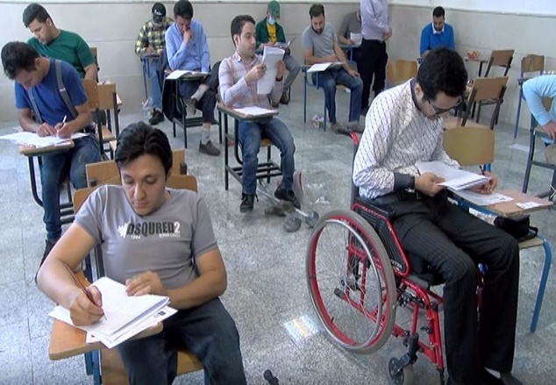

یکی از مسئولان حاضر در آزمون استخدامی معلولان در استان اصفهان نیز می‌گوید: صندلی‌ها برای معلولیت‌های جسمی مناسب نبود و برای این گروه، صندلی متناسب پیش‌بینی نشده بود.

به گفته او در طراحی سؤالات تصویری هم انتظار می‌رفت سؤال به‌گونه‌ای باشد که فرد نابینا بر اساس یک نمودار یا الگوریتم تعریف شده سؤال را حل کند. درست است که منشی سؤالات را برای شرکت‌کننده‌ها می‌خواند؛ اما سؤالات تصویری آن قدر پیچیده بود که منشی‌ها هم نمی‌توانستند مفهوم را به افراد منتقل کنند.

این فرد حاضر در آزمون استخدامی معلولان تأکید می‌کند: برخی کوتاهی‌ها را می‌توان به پای بی‌تجربگی بهزیستی در برگزاری آزمون اختصاصی گذاشت؛ اما اگر این آزمون واقعاً اختصاصی بود، که بود پس نیازها و مشکلات افراد دارای معلولیت هم باید پیش‌بینی می‌شد تا حجم خدمت ارائه شده با نمایش و مانوری که از این آزمون داده شده مطابقت یابد.

### **داوطلبان نابینا و کم‌بینا وقت کم آوردند**

یکی از کارکنان بهزیستی استان فارس نیز بیان می‌کند: برخی از متقاضیان نابینا و کم‌بینا در آزمون وقت کم آوردند. قانوناً در آزمون‌ها باید به افراد نابینا و کم‌بینا زمان بیشتری برای پاسخگویی به سؤالات داده شود؛ اما اینکه دقیقاً چقدر باید زمان بیشتر داده شود هنوز مشخص نیست. برخی می‌گویند دو برابر سایر شرکت‌کنندگان و برخی می‌گویند نصف به علاوه یک زمان آزمون. نیندیشیدن به پروتکل مربوط به زمان مورد نیاز افراد نابینا و کم‌بینا در پاسخگویی به سؤالات آزمون و عدم پیش‌بینی و اعلام آن از مهم‌ترین بی‌دقتی‌های صورت گرفته در این آزمون بود.

محمد . ع از افراد نابینای مطلق که در آزمون مذکور شرکت کرده بود نیز می‌گوید: ایراد مهم آزمون این بود که سؤالات بریل نبود. مورد دیگر هم این است که در آزمون سازمان سنجش برای افراد نابینا حداقل ۲ ساعت زمان بیشتر در نظر گرفته می‌شود؛ اما در این آزمون که اختصاصی هم بود این اقدام صورت نگرفت و بسیاری از افراد نابینا و کم‌بینا وقت کم آوردند.

### **تسلط منشی‌های معلولان سنجش شود**

فاطمه . ن از نابینایان شرکت‌کننده در آزمون مذکور از استان گیلان می‌گوید: یکی از مشکلات ما در آزمون‌ها میزان تسلط منشی‌هاست. اصولاً گرفتن منشی به ابتدایی‌ترین روش ممکن یعنی فراخوان عمومی انجام می‌شود و افراد بدون اینکه تصور و تجربه‌ای از نیاز معلولان داشته باشند اقدام به معرفی خود می‌کنند و تازه سر جلسه آزمون متوجه می‌شوند که منشی معلولان بودن یعنی چه؟

او بیان می‌کند: منشی من به زبان انگلیسی تسلط نداشت و چون شکل‌های به کار رفته در سؤالات تصویری را نمی‌شناخت نمی‌توانست به من بگوید سؤال چه چیزی خواسته، همین باعث شد بریل نبودن سؤالات بیشتر مرا عصبی کند و در نهایت در پاسخگویی به سؤالات وقت کم بیاورم.

فاطمه تأکید می‌کند: بهتر است هنگام فراخوان برخی شرایط برای اعلام آمادگی منشی‌ها قید شود و یا قبل از آزمون طی جلسه‌ای، هم میزان تسلط منشی‌ها مورد سنجش قرار گیرد و هم نکات لازم به آنها آموخته شود.

### **اجازه استفاده از سرویس بهداشتی دانشگاه علامه را به نابینایان ندادند**

علی . م نیز از دیگر افراد نابینایی که از استان تهران در آزمون استخدامی معلولان شرکت کرده بود، می‌گوید: محل برگزاری آزمون دانشگاه علامه بود. من از فرایند برگزاری رضایت دارم. منشی‌ها خوب بودند و کادر دانشگاه به ما احترام می‌گذاشتند. حتی در پکیج‌هایی که به ما داده شد پاک‌کن و تراش هم قرار داشت و این مورد استقبال افرادی که پاک‌کن و تراش همراهشان نبود قرار گرفت. تنها موردی که مرا معذب کرد این بود که در این دانشگاه اجازه استفاده از سرویس‌های بهداشتی به ما داده نشد و این در آن شرایط استرس‌زا غیر قابل تحمل بود. من تا آخر آزمون فقط تحمل کردم و بخشی از تمرکزم را از دست دادم.

### **محل آزمون دور از دسترس بود / تعداد افراد راهنما کم بود**

زهرا. الف هم از شرکت‌کننده آزمون استخدامی معلولان می‌گوید: یک مورد که مورد نقد اغلب افراد دارای معلولیت قرار داشت این بود که دانشگاه علامه به عنوان محل برگزاری آزمون دور از مترو بود و فقط یا با خودروی شخصی و یا با اسنپ می‌شد به آن دسترسی یافت.

او ادامه می‌دهد: ایراد دیگر هم بی‌نظمی و کافی نبودن افراد راهنما بود. من برای پیدا کردن صندلی‌ام ۶ بار بین طبقه اول تا پنجم رفتم و برگشتم و در این بین کسی نبود مرا راهنمایی کند.

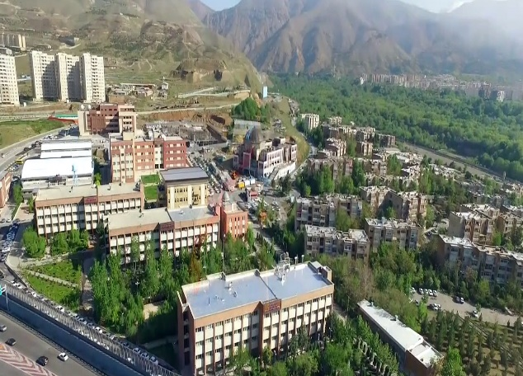

## **بر فراز صخره قله الوند**

**دکتر صلاح محمدی: کوه‌نورد نابینا**

چندیست که مهمان کوه و کوهستان نشده‌ام و نمی‌دانم به چه علت از دیدار این دوستان پر مهر و سخاوت محروم مانده‌ام. صبر دل به سر آمده و دیگر دوری کوهستان را تاب نمی‌آورد. با اولین ندای گروه عصای سفید که با هدف دیدار از الوند باشکوه همدان برمی‌خیزد، دل نیز لبیکی جانانه گفته و آماده وصل یار می‌شود.

شور و بی‌قراری آشنایی که قبل از دیدار کوهستان به سراغم می‌آمد، این بار نیز مهمان حال و هوایم می‌شود و آتش شوق رسیدن به کوهستان را در دلم شعله‌ور می‌سازد. بالاخره روز موعود فرا می‌رسد و گروه عصای سفید کردستان با تنی چند نفر از همنوردان آبفای کردستان، بار دیگر قدم در راه دیدار وصال قله‌ی دیگری می‌گذارند. این بار قرار است که در گرمای جانسوز تموز تابستان، راهی بام همدان و قله‌ی ٣۴۵٠ متری الوند گردیم که یکی از قله‌های شاخص زاگرس با عظمت است. بعدازظهر روز پنجشنبه 14 تیرماه حوالی ساعت 15 با استفاده از سه دستگاه خودرو شخصی، سنندج گرم را به سمت همدان، پایتخت باستانی ایرانیان، ترک می‌کنیم. پس از حدود دو ساعت به همدان می‌رسیم و مورد استقبال و پذیرایی گرم کاک شاهرخ غلام‌پور، یکی از دوستان و همنوردان قدیمی گروه که در همدان ساکن است، قرار می‌گیریم. هر چند دیدار دوست بیش از اینها را می‌طلبد و دل کندن از چنین دوست عزیزی آسان نیست، ناگزیر به علت ضیق وقت بلافاصله راهی گنج‌نامه می‌شویم.

به محض ورود به محوطه تفریحی گنج‌نامه و ارتفاعات خوش آب و هوای عباس‌آباد، بلافاصله شال و کلاه کرده و با تعویض لباس و برداشتن تجهیزات لازم، نخست کوله‌های شب مانی را به دست دو نفر از همنوردان سپرده تا با تله کابین به پناهگاه برسانند و خود نیز آرام آرام پای در راه صعود می‌گذاریم. لازم به ذکر است که کوه الوند یکی از کوه‌هایی‌ست که برای رسیدن به قله‌ی آن باید بیشتر مسیر را در میان سنگ‌ها طی کرد. در واقع اکثر مسیر صعود پوشیده از سنگ‌های گرانیتی است که از سنگ‌های آذرین به شمار می‌روند. نکته‌ی دیگر این که قله‌ی الوند را می‌شود در یک برنامه یک روزه یا دو روزه فتح کرد. بسته به زمان، بودجه و میزان آمادگی افراد، می‌توان برای آن بهترین برنامه‌ریزی را انجام داد اما شب مانی در پناهگاه یا چادر زدن در تخت نادر، آن قدر لذت‌بخش است که هر فرد و گروهی را تشویق می‌کند تا برنامه خود را برای صعودی دو روزه طراحی کرده و از مواهب طبیعی جذاب الوند و منظره‌های چشم‌نواز آن لذت وافر ببرد.

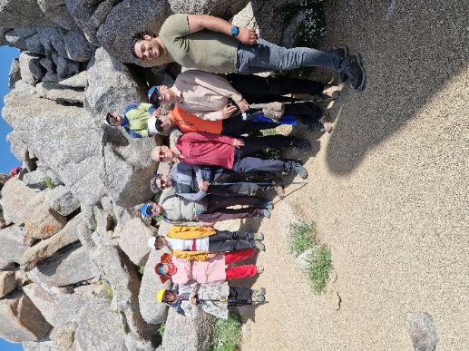

از هر چه که بگذریم قصه‌ی صعود شیرین‌تر است. کم‌کم که ارتفاع می‌گیریم، بر خنکای هوا افزوده می‌شود و نسیمی که از روی رود سمت چپ مسیر برمی‌خیزد، هوا را لطیف‌تر و روح نوازتر می‌کند. بعد از یکی دو توقف کوتاه بالاخره بعد از حدود یک ساعت و نیم، و درست آن زمان که خورشید جهان افروز در دریای نیلگون آسمان غرق شده و شب چادر سیاه خود را بر تمام فضای کوهستان کشیده است، به پناهگاه میدان میشان می‌رسیم.

لازم به ذکر است که دشت یا میدان میشان یک فضای بسیار مفرح و با صفا است که محیط مشجر، لطافت هوا و مناظر دلربای طبیعی آن، هر مسافری را به خویش می‌خواند و روزهای تعطیل و آخر هفته‌ها مملو از جمعیت طبیعت دوستی‌ست که با استفاده از تله کابین، خود را به این فضای مصفا می‌رسانند و از جلوه‌های چشم‌نواز و دل‌انگیز آن محظوظ می‌شوند.

به محض رسیدن به پناهگاه، بعد از لختی استراحت، بلافاصله با صرف شام و چای بعد از آن، خستگی را از تن زدوده و با آراستن بزم موسیقایی و شوخی و گفتگوهای شیرین دوستان، کم‌کم آماده خواب می‌شویم.

خیلی زود خواب شیرینی هر یک از همنوردان را در می‌رباید و با خود به سرزمین رؤیاهای دل‌چسب می‌برد. صبح زود با صدای گرم و پر انرژی کاک خالد اسعدی سرپرست گروه از خواب شیرین بامداد رحیل برمی‌خیزیم.

حدود ساعت 5:30 دقیقه است که از دشت میشان عازم قله صخره‌ای الوند می‌شویم. این مسیر نیز تا تخت نادر و بعد از آن نیز تا قله، در میان سنگ‌ها طی می‌شود و تنها قسمت‌های کمی از مسیر پاکوب است که آن نیز حالت ماسه‌ای دارد و برحسب اتفاق دارای شیبی نسبتاً تند است. در صورت نداشتن دقت کافی در گام برداری، امکان دارد که کوهنورد پایش لغزیده و نقش زمین شود.

تمام راه صعود، همراه با موسیقی رود طی می‌شود که از سمت چپ مسیر جاریست. این حجم از آب در این زمان و در این ارتفاع انسان را متحیر می‌کند که این همه آب از کجا سرچشمه می‌گیرد. در کنار این موسیقی دلنشین آب و سمفونی آواز پرندگان، بوی معطر گل‌ها و گیاهان بهاری به خصوص آویشن و گون، شامه را نوازش می‌دهد و زیبایی دو چندانی به مسیر می‌بخشد. بعد از کمی بیشتر از یک ساعت کوهنوردی، به محل باصفایی می‌رسیم که به نام تخت نادر معروف است. غیر از ما نیز خیل عاشقان دیگری از نقاط دور و نزدیک، خود را به تخت نادر و قله الوند رسانده‌اند و مهمان سفره‌ی با کرم کوهستان الوند شده‌اند. این فضای مسطح و چشم‌نواز در واقع قسمتی از مسیر است که بسیار تخت و مستور از چمنزاری بسیار زیبا و لطیف است. تو گویی که طبیعت، اینجا را برای استراحت عاشقان خود در نظر گرفته و با بهترین و لطیف‌ترین فرش‌های خود، مفروش ساخته است. چشمه‌های زلال و یخ فامی که در این نقطه از دل زمین می‌جوشد و شیره‌ی جان خود را تقدیم دوستان می‌نمایند، زیبایی و صفای صد چندانی به تخت نادر بخشیده است و مهر این مکان را بیش از پیش در دل طبیعت دوستان انداخته است. با یکی دو جامی که از آب حیات‌بخش چشمه تخت نادر برمی‌گیریم، جان تازه‌ای در کالبدمان می‌دمد. در این محل باصفا اطراق کوتاهی می‌کنیم و صبحانه را در فضایی بسیار دل‌انگیز صرف می‌کنیم. بلافاصله پس از صرف صبحانه، تعدادی از دوستان عازم قله شده و تعداد دیگری نیز ترجیح می‌دهند که در همین محل مصفا و زمرد فام مانده و استراحت کنند. راه وصال قله باز هم از میان سنگ‌ها و در ضیافت آنها می‌گذرد. مسیر با عطر مسحور کننده آویشن کوهی عطرآگین شده و فضای بسیار مطبوعی را فراهم ساخته است. قدم به قدم به اوج نزدیک می‌شویم و خود را آرام آرام به محل پیوند قله و آسمان می‌رسانیم.

عقربه‌های ساعت هنوز در تلاشند که خود را به ساعت 9 صبح جمعه 15 تیرماه برسانند، که ما قبل از آنها به پای قله رسیده و دست در دامن سنگی آن می‌اندازیم. از این نقطه به بعد که حدود 50 متر به قله مانده است؛ مسیر کاملاً مسطور از سنگ‌های بزرگ و صخره‌ای شده، طوری که اکثر کوهنوردان به همین نقطه اکتفا کرده و دیدار دوست را به همین جا ختم می‌کنند. چرا که مسیر به وضعیت دست به سنگ، تغییر یافته و در نهایت برای رسیدن به قله‌ی صخره‌ای الوند ناگزیر باید متوسل به ابزار فنی سنگ‌نوردی و صخره‌نوردی شد.

البته سعادت یار ما شده بود و کاک ناصر محمدی از مربیان با تجربه و فنی کار کوهنوردی و صخره‌نوردی، همراه گروه بود و با استفاده از طنابی که همراه خود آورده بود، بلافاصله یک کارگاه سنگ‌نوردی را تشکیل داده و همنوردان علاقه‌مند به وصال قله را جهت صعود به آن یاری داد

بنده نیز جزء گروه علاقه‌مندان به صعود به قله بودم چرا که این بخش هیجان‌انگیزترین قسمت برنامه بود و هیجان در این قسمت به منتها درجه‌ی خود می‌رسید. دشواری و سختی صعود به قله و خطرات زیادی که صعود کنندگان را تهدید می‌کرد و عبور از روی تخته سنگ‌های بزرگ، صخره‌های هراس‌انگیز و لغزنده همراه با شکاف‌ها و شیارهای خطرناک و همچنین نابینایی من باعث شده بود که در صعود دچار تردید و دودلی شده و حتی تعدادی از دوستان توصیه اکید می‌کردند که از این آرزو چشم‌پوشی کرده و از این کار خطرناک صرف‌نظر کنم. اما عشق وصال قله و دلگرمی‌ها و حمایت‌های کاک ناصر مربی توانمند، باعث شد که تردید را کنار گذاشته و دل به دریای صعود به قله بزنم. راهنمایی‌های کاک ناصر و تشویق و حمایت سایر دوستان کاری کرد که من در نهایت سلامت و امنیت این کار هیجان‌انگیز را انجام داده و بالاخره دست در گردن قله سنگی الوند بیندازم و به وصال وی برسم. در این اوج و بلندا چون سلطانی هستید که تمام محیط اطراف را زیر فرمان و سیطره خود دارید. در این اوج، حظ است که می‌برید. شادی است که در کنه جانتان می‌ریزد. لذت است که سر تا پای وجودتان را می‌گیرد و احساس غرور و افتخار است که چون کاسه‌ای از انگبین می‌نوشید. این لحظات بسیار پرنشاط خیلی زود سپری می‌شود و پس از ثبت آن با استفاده از لنز دوربین‌ها، کم‌کم آماده فرود می‌شوید و بار دیگر هیجان، مهمان دل‌هایتان می‌شود و این هیجان تا رسیدن به پایه قله و پایان یافتن سنگ‌ها، ادامه دارد.

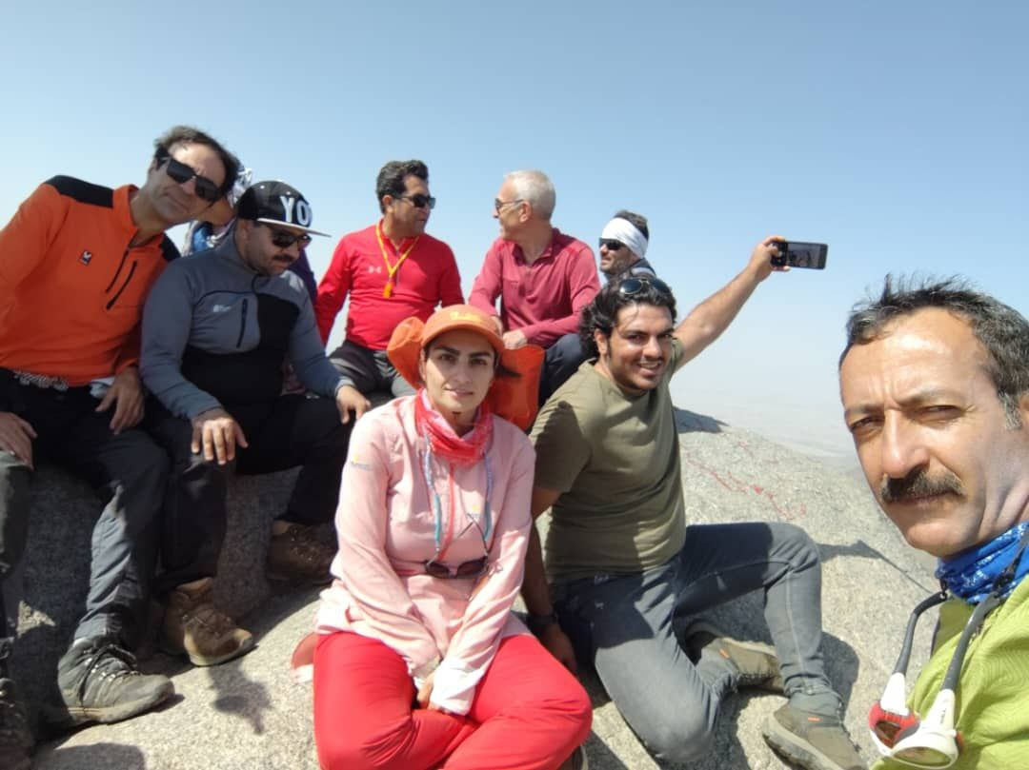

لازم است که همین جا قدردان و سپاس‌مند تلاش‌ها و الطاف کاک ناصر و سایر دوستان باشم که شرایطی را فراهم ساختند که بنده بتوانم این صعود هیجان‌انگیز را تجربه کنم. به محض فرود از صخره بلافاصله راه بازگشت به تخت نادر را در پیش می‌گیریم و حدود ساعت 10:30 دقیقه باز هم خود را به این نقطه‌ی حریر فام می‌رسانیم. خورشید جهان‌افروز با تمام زور خود می‌تابد و گرمای خود را بر سر و رویمان می‌افشاند. اما آب زلال و یخ فام چشمه‌های این مکان فرح‌انگیز، از گرمای خورشید کاسته و جان دوباره‌ای به تن‌هایمان می‌بخشد. پس از استراحت کوتاهی، این محل دل‌فریب را به سمت پناهگاه دشت میشان ترک می‌کنیم. حدود ساعت 12 است که به اطراف پناهگاه و دشت میشان باصفا می‌رسیم که غلغله است و افراد زیادی برای فرار از گرمای شهر خود را به این نقطه رسانده و زیر درختان آن اطراق نموده‌اند. ما نیز زیر یک درخت را برای صرف ناهار و استراحت برگزیده و دوستان بلافاصله کوله‌ها را از پناهگاه آورده و پس از صرف ناهار و چایی، با استفاده از تله کابین راه بازگشت به محوطه‌ی گنج‌نامه را در پیش می‌گیریم. در شهر همدان کاک ناصر ما را به یک بستنی، مهمان کرده و با خاطره‌ای خوش، همدان را به سمت سنندج ترک می‌کنیم.

جای سایر دوستان سبز

صلاح محمدی

17/04/1403

## **زین راه بی‌نهایت: مصاحبه‌ی مارک ریکوبونو، رئیس فدراسیون ملی نابینایان با انجمن صنعت خود‌ران امریکاAVI) ) سال ۲۰۲۴**

**منبع:** «بریل مانیتور»

**مترجم: میرهادی نائینی‌زاده**

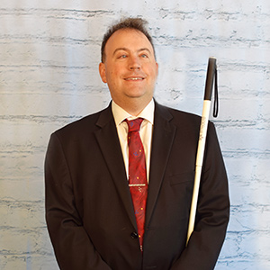

در یک مصاحبه با AVI، مارک ریکوبونو توضیح می‌دهد که چرا فدراسیون ملی نابینایان امریکا و وابستگان آن، از فرصت‌هایی که انجمن صنعت خود‌ران در اختیار آنها گذاشته به وجد آمده‌اند.

### **\* درباره‌ی فدراسیون ملی نابینایان برای ما صحبت کنید:**

«فدراسیون ملی نابینایان در سال ۱۹۴۰ آغاز به کار کرد تا زندگی اعضای خود و تمام نابینایان ایالات متحده را بهتر کند. ما در تمامی ایالات امریکا به علاوه‌ی منطقه‌ کلمبیا و پورتوریکو نماینده داریم. فدراسیون می‌تواند یکی از الگو‌های ایجاد انجمن‌هایی باشد که نابینایان خود آن را تأسیس و اداره می‌کنند. از نظر ما، نابینایی شخصیت و آینده‌ی ما را نمی‌سازد. از آنجا که توقع پایین مانع رسیدن به رؤیاهاست، ما روز به روز می‌کوشیم نابینایان توقع خود را در همه‌ی امور بالاتر ببرند. ما با قدرت جمعی، اراده، و اختلاف سلیقه‌ای که داریم، می‌توانیم به خواسته‌های تمام افراد نابینای جهان برسیم.»

### **\* چرا تولیدات خود‌ران ما برای سازمان شما اهمیت دارد؟**

«اعضای فدراسیون تجربه‌ی یکسانی از نابینایی ندارند. برخی از آنان نابینای مادرزاد بودند و برخی به مرور زمان بینایی خود را از دست داده‌اند. در امریکا رانندگی یک ارزش برتر است. بیشتر مردم با داشتن یک وسیله نقلیه از آزادی حرکت و انعطاف خود محافظت می‌کنند. در اوایل قرن ۲۱، ما عقیده مرسوم را به چالش کشیدیم که رانندگی فقط حق افراد سالم است. در ژانویه ۲۰۱۱، با شرکت در یکی از معتبر‌ترین رویداد‌های اتومبیل‌رانی ایالات متحده، (the Daytona International Speedway) من این سو تفاهم را که فقط افراد بینا می‌توانند رانندگی کنند در هم شکستم و قدرت فناوری دسترس‌پذیر را در دستان یک فرد نابینای توانمند با هدایت ماشین بدون نیاز به فرد بینا به نمایش گذاشتم. پس از آن اتفاق تاریخی، ما منابع خود را معطوف به ماشین‌های خود‌ران کردیم.

چرا؟ در وهله‌ی اول، ما با پدیده‌ای نو‌ظهور در صنعت حمل و نقل روبه‌رو شدیم و خواستیم از همان بدو امر، نابینایان حق داشته باشند از آن بهره‌مند شوند و فرهنگ استفاده همگانی از این فناوری در ذهن همه جا بیفتد. ثانیاً، ما بر این باوریم که، مشارکت نابینایان و سایر معلولین در فرآیند تولید، می‌تواند باعث عرضه محصول نهایی بهتری شود. ماشین‌های خود‌ران قدرت رسیدن به مقصد را به هر کسی می‌دهد؛ خواه شما بینا باشید یا نابینا. تعداد تصادفات کمتر، استفاده بهتر از زمان رانندگی، و کنترل‌های بیشتر برای کسانی که رانندگی نمی‌کنند از مزایای دیگر استفاده از این فناوری هستند. برای جامعه‌ی نابینایان، استفاده از وسایل نقلیه موتوری مانند سایر افراد بسیار لذت دارد.

### **\* تو حتی قبل از «کمیته‌ی انرژی و تجارت» ماشین‌های خود‌ران رو تست کردی. چه پیامی برای تولیدکننده داری؟**

«من در زمان تست هم گفتم: ماشین‌های خود‌ران می‌تواند هفت میلیون نابینای امریکا را تحت پوشش قرار دهد. بیش از ٪۶۷ این افراد کار پر درآمدی ندارند و ماشین‌های خود‌ران باید طوری تولید شوند که برای این قشر از جامعه هم قابل خریداری باشد. یکی از مقولات مؤثر در گسترش استفاده از ماشین‌های خود‌ران، نبود یک ابزار قابل خرید و امن است که این معضل بیشتر خود را در مناطق روستایی نشان می‌دهد. فناوری خود‌ران قطعاً در ارتقای اشتغال، تفریح و زندگی خانوادگی نابینایان تأثیر بسزایی دارد. این شرایط فقط وقتی محقق می‌شود که نابینا بتواند بی هیچ نیازی به سایرین از آن بهره‌مند شود. ما با همراهی کنگره و نمایندگانی که در صنعت خود‌ران داریم، تمام تلاشمان را می‌کنیم که ماشین‌های خود‌ران طوری طراحی شوند که یک نابینا بتواند مانند همه افراد جامعه از آن استفاده کند.»

### **\* قانون دسترس‌پذیری ماشین‌های خود‌ران چیست و چرا این قانون مهم است؟**

«این قانون در دست بررسی، برای حفاظت حق شهروندی معلولانی پیش‌بینی شده است که قصد استفاده از ماشین‌های خود‌ران را دارند. در حال حاضر، پلیس می‌تواند نابینایان را به خاطر نداشتن گواهینامه رانندگی متوقف کند. با وضع این قانون، نابینایان ایالات متحده می‌توانند مانند سایرین از ماشین‌های خود‌ران استفاده کنند بدون اینکه نیازی به داشتن گواهینامه داشته باشند. همچنین این قانون پنج میلیون دلار را برای مطالعه در مناسب‌سازی ساختار شهری برای نابینایان و استفاده از ماشین‌های خود‌ران برای آنها اختصاص می‌دهد. وضع این قانون بر ارزش برابر معلولین با سایر اقشار جامعه صحه می‌گذارد و نشان می‌دهد چگونه ما آینده را مطابق با اصول مندرج در قانون معلولین ایالات متحده طراحی می‌کنیم.

## **نیمه دیگر زندگی**

**مسعود طاهریان: کوله‌گرد رها**

هومن اصفهانی رو خیلی تصادفی در واگن رستوران قطار دیدم. داشت می‌رفت کرمان تا با تعدادی از دوستانش به [گندم بریان](https://fa.wikipedia.org/wiki/%DA%AF%D9%86%D8%AF%D9%85%E2%80%8C%D8%A8%D8%B1%DB%8C%D8%A7%D9%86)، یکی از گرم‌ترین نقاط ایران و جهان بره. مردی بود 49 ساله که لحن و گفتار دلنشینش جذبم کرد. کنارش نشستم و ازش خواستم در لا‌به‌لای صدای همهمه گفتگوی دیگران و تق‌تق چرخ‌های قطار، قصه‌اش رو برام بگه. شیرین‌ترین و تلخ‌ترین لحظه خاطراتش وقتی بود که داستان کفش کلارکش رو با زهرخند تعریف کرد. می‌گفت دمدمه‌های عید برای اولین بار یه کفش گرون قیمت مارک برای خودش خریده بود. لذت می‌برد از سبکی و نرمی کفش جدیدش. وقتی توی سالن‌های اداره راه می‌رفت و کفشش جیرجیر صدا می‌داد، کلی کیف می‌کرد. از طرف دیگه خونه تکونی بود و باید چیز‌های کهنه رو دور می‌ریخت تا فضا برای وسایل و لوازم تازه باز بشه. به خاطر همین یه روز قبل از این که بره سر کار، کفش قبلیش رو از جا کفشی برداشت و سر راه گذاشتش کنار سطل آشغال کوچه. توی محل کار هم پاش رو انداخت روی پا و قیافه گرفت که یه کفش با حال پوشیده. ولی خوشحالیش زیاد طول نکشید. وقتی درباره راحتی کفشش با همکارش صحبت کرد، دوستش خیلی با تعجب ازش پرسید کجای این کفشی که پاته، نوه؟ هومن خیس عرق شد و به کفشش دست زد و فهمید کفش همرنگ قبلیش رو پوشیده و اشتباهی کفش کلارکش رو دور انداخته. اینجا بود که به قول خودش سخت با [برهوت حقیقت](https://naslemana.com/2023/01/19/%D9%85%D9%88%D8%A7%D8%AC%D9%87%D9%87-%D8%A8%D8%A7-%D8%A8%D8%B1%D9%87%D9%88%D8%AA-%D8%AD%D9%82%DB%8C%D9%82%D8%AA-%D9%BE%D8%B0%DB%8C%D8%B1%D8%B4-%D8%A2%D8%B3%DB%8C%D8%A8-%D8%A8%DB%8C%D9%86%D8%A7%DB%8C/) برخورد کرد و دید دیگه نمی‌تونه مشکل بیناییش رو نا‌دیده بگیره.

آخه از همون دو سه سال اول زندگی، مامان و باباش متوجه شده بودند چه در شنوایی و چه در بینایی گیری داره. در تاریکی خوب نمی‌دید و نمی‌تونست وسایل رو اگه کوچیک بودند، پیدا کنه. صداش هم می‌زدند، متوجه نمی‌شد و سرش رو برنمی‌گردوند. دکتر که رفتند، فهمیدند [سندرم آشر](https://fa.wikipedia.org/wiki/%D9%86%D8%B4%D8%A7%D9%86%DA%AF%D8%A7%D9%86_%D8%A2%D8%B4%D8%B1) داره. سندرمی از [خانواده بیماری چشمی آرپی](https://fa.wikipedia.org/wiki/%D8%B1%D8%AA%DB%8C%D9%86%DB%8C%D8%AA_%D9%BE%DB%8C%DA%AF%D9%85%D9%86%D8%AA%D9%88%D8%B2%D8%A7) که همراهه با افت تدریجی شنوایی و بینایی؛ بنابراین از همون بچگی شب کوری داشت و در کنارش کم‌شنوا بود. ولی دیدش تا حدود 45 سالگی توی روز معمولی بود و با داشتن بینایی و زدن سمعک، کم‌شنواییش هم مشکل خیلی بزرگی براش درست نمی‌کرد. به صورت عادی درسش رو خوند؛ به مدرسه و دانشگاه رفت؛ مدرک کارشناسی حقوقش رو گرفت؛ سر کار رفت؛ ازدواج کرد و بچه‌دار شد. ولی... .

دیگه ذره ذره در چهار پنج سال اخیر دامنه سوتی‌های ناشی از ندیدنش زیاد شد. درست چهره آدم‌ها رو تشخیص نمی‌داد و نیاز داشت خودشون رو بهش معرفی کنند. استقلال فردیش در تردد و انجام امور شخصی و کاری کم شد. توی محل کار و کوچه و خیابون زیاد با افراد برخورد می‌کرد که وقتی خانم بودند، داستان می‌شد. نمی‌تونست متون کاغذی رو بخونه که توی شغلش خیلی مشکل به وجود می‌آورد. آخه کارشناس و مشاور حقوقی یه سازمان دولتی بزرگ بود. مجبور شد اول از ذره‌بین دستی استفاده کنه و بعدش هم به مدل‌های الکترونیکیش رو بیاره تا همچنان مطالعه‌اش برقرار بمونه. از باقیمانده بیناییش کمک می‌گرفت و از نرم‌افزار‌های درشت‌نمایی کامپیوتر و گوشی همراه استفاده می‌کرد و زور می‌زد مطالب بینایی رو مثل نامه‌های اداری، بخونه. افت بیناییش همین جا متوقف نشد و کم‌کم به جایی رسید که دست به دامن کتاب‌های صوتی و نرم‌افزار‌های صفحه‌خوان افراد نابینا شد و اگه امکان دسترسی به تجهیزات و نرم‌افزار‌های مخصوص افراد نابینا نبود، از دوستان و همکارانش درخواست می‌کرد نوشته‌های بینایی و نامه‌های کاریش رو بخونند. برای جا‌به‌جایی شهری هم عصای سفید دست گرفت. حالا مشکل شنوایی هم بیشتر اذیتش می‌کرد و مجبور می‌شد در موقعیت‌های زیاد‌تری از بقیه کمک بگیره. مثلاً چون نمی‌تونست جهت حرکت ماشین‌ها رو تشخیص بده، حتماً باید با کسی از خیابون رد می‌شد. به خاطر همین می‌گشت و [مؤسسات](https://naslemana.com/2023/04/18/%D8%B1%D9%82%D8%B5-%D8%B4%D9%87%D8%A7%D8%A8-%D8%B3%D9%86%DA%AF%D9%87%D8%A7-%D8%AF%D8%B1-%D8%B4%D8%A8-%DA%A9%D9%88%DB%8C%D8%B1-%D8%A2%D8%B4%D9%86%D8%A7%DB%8C%DB%8C-%D8%A8%D8%A7-%D8%AA%D8%B4/) و افرادی رو پیدا می‌کرد تا بهش یاد بدند چطور با انواع [وسایل](https://naslemana.com/2023/05/22/%D8%A2%D9%88%D8%A7%D8%B2-%DA%86%D8%B1%D8%AE-%D8%AF%D9%86%D8%AF%D9%87%D9%87%D8%A7-%D8%AF%D8%B1-%D8%A8%D8%B3%D8%AA%D8%B1-%D8%B3%DA%A9%D9%88%D9%86-%D8%A2%D8%B4%D9%86%D8%A7%DB%8C%DB%8C-%D8%A8/)، [تجهیزات](https://naslemana.com/2023/06/21/%da%af%d8%b1%d9%85%d8%a7%db%8c-%d8%a7%d9%84%da%a9%d8%aa%d8%b1%db%8c%d8%b3%db%8c%d8%aa%d9%87-%d8%af%d8%b1-%d8%b9%d8%b6%d9%84%d8%a7%d8%aa-%db%8c%d8%ae%d8%b2%d8%af%d9%87-%d8%a2%d8%b4%d9%86/) و [نرم‌افزار‌های](https://naslemana.com/2023/07/19/%D8%B3%D8%A7%DB%8C%D9%87-%D8%A7%D8%A8%D8%B1-%D8%AF%D8%B1-%D8%AA%D9%84%D8%A7%D8%B7%D9%85-%DA%AF%D8%B1%D9%85%D8%A7-%D8%A2%D8%B4%D9%86%D8%A7%DB%8C%DB%8C-%D8%A8%D8%A7-%D9%86%D8%B1%D9%85%D8%A7/) توانبخشی افراد دارای آسیب بینایی و شنوایی کار کنه.

افت بینایی که شدت گرفت، خانواده و نزدیکان کم‌کم نگران شدن آیا هومن همچنان می‌تونه یه زندگی معمولی داشته باشه و اون رو مدیریت کنه یا نه؟ به اجبار بخشی از وظایف زندگی مشترک رو به همسرش محول‌ کرد. مثلاً دیگه نمی‌تونست حضوری به مدرسه دخترش بره تا امور تحصیلیش رو پیگیری کنه. نه تردد به اونجا براش راحت بود و نه پیدا کردن مسئولانش. دائم در مهمونی‌های خانوادگی سوتی می‌داد. براش رفت و اومد به مهمونی‌های خانوادگی و حرکت در فضای خونه اقوام سخت بود. حین غذا خوردن کثیف کاری می‌کرد. گاهی سایر خانم‌های فامیل رو با همسرش اشتباه می‌گرفت. حتی توی خونه خودش هم مکرر دختر و خانمش رو به علت شباهت قد و قواره به جای هم می‌گرفت. وقتی هم می‌خواست در امور خونه کمک کنه، خراب کاری به بار می‌آورد. مثلاً متوجه چکیدن آب زباله در راهروی ساختمون نمی‌شد و همسایه‌ها رو شاکی می‌کرد. ولی وقتی همه این اتفاق‌ها می‌افتاد، با خونسردی شرایط جدید بیناییش رو به دیگران توضیح می‌داد و می‌گفت قصد جسارت و مزاحمت نداشته و از اشتباهاتش عذر‌خواهی می‌کرد. معمولاً هم دیگران همراهش می‌شدن و می‌بخشیدنش.

از طرف دیگه بعد نابینایی هومن، برای مسئولان سازمانی که توش کار می‌کرد، ابهام و تردید درست شد که آیا کارمند نابیناشون هنوز می‌تونه وظایف کاریش رو انجام بده و به درستی حق سازمان رو در محاکم دادگستری و سایر ادارات مطالبه کنه و مدافع اون‌ها باشه؟ اول برای هومن سخت بود از کسی کمک بگیره. حس کهتری و حقارت و ضعف پیدا می‌کرد. ولی خوب ذره ذره نیازمندی تمامی انسان‌ها رو به هم پذیرفت و از سازمان محل خدمت و سایر افراد برای پیش بردن امور شخصی و کاریش درخواست کمک کرد. در عوضش هم حواسش بود تعامل دو طرفه با همکاران و فامیلش برقرار کنه و از طریق تخصص حقوقی‌ای که داشت، در مشکلات همراه اون‌ها باشه. کارفرماش برای کمک یه نیروی کاری دیگه به عنوان مافوق در نظر گرفت و بخشی از وظایف شغلی هومن رو بهش سپرد و ازش خواست بر کار‌های اون نظارت کنه. از طرف دیگه یه همکار تازه به بخش هومن اضافه کرد تا در انجام امور مختلفی مانند رفت و آمد به جلسات حقوقی، خواندن پرونده‌های اداری و نوشتن مطالب کاری همراه هومن باشه. استثنائاً هم اجازه داد هومن با این که کارشناس بود، از سرویس رفت و آمد مدیران ارشد سازمان استفاده کنه. هومن با کمک امکاناتی که در اختیارش قرار گرفت دوباره تونست فعالیت‌های کاریش رو از سر بگیره. کار کردنش باعث ایجاد حس تعجب و احترام در بین مسئولان دادگستری و شعب دادگاه می‌شد و اون‌ها هم معمولاً فرایند پیگیری پرونده‌های حقوقیش رو تسهیل می‌کردند. برای هومن به علت نابینایی و کم‌شنوایی، چندین برابر آراستگی ظاهری و نزاکت و متانت در گفتار اهمیت داشت تا بتونه بر دیگران تأثیر بذاره. وقتی کاری رو انجام می‌داد به ویژه در محاکم قضایی، لازم بود هیجانات منفیش رو مثل خشم و عصبانیت، مدیریت کنه و خونسرد بمونه. حتی اگه امور حقوقی توسط وکیل طرف دیگر دعوا، طوفانی و حق به جانب پیگیری می‌شد. چون نمی‌تونست نوشته‌ها رو درجا بخونه، قبل از هر جلسه‌ای پرونده‌ها رو با کمک همکاران و نرم‌افزار‌های توانبخشی، خوب می‌خوند تا بر اون‌ها تسلط کامل پیدا کنه. بعد هم متکی می‌شد به حافظه‌اش تا مدارک حقوقی لازم رو در طول دادگاه به یاد بیاره. اگر هم اشتباهی ناشی از ندیدن وسط کار‌هاش انجام می‌داد، با شوخی و مزاح نابیناییش رو پیش می‌کشید و شرایطش رو برای مسئولان توضیح می‌داد. از ظاهر چشم‌ها و چهره‌اش معلوم نبود که نابیناست. به خاطر همین عصای سفیدش رو به عنوان نماد آسیب بینایی، دست می‌گرفت تا بقیه متوجه نابیناییش بشن.

هومن چون دانش حقوقی داشت، بیشتر در امور مالی و اداری حساس بود. می‌ترسید دیگران از درست ندیدن و نشنیدنش سوء ‌استفاده کنن، حتی در امور روزمره زندگی. ولی گاهی در موقعیت‌های جدیدی مانند بستن قرار‌داد اجاره مسکن، قرار می‌گرفت و مجبور می‌شد به بقیه اعتماد کنه. یا بعضی موقع‌ها لازم بود کارت بانکیش رو به افراد بسپره تا برخی از امور مالیش رو انجام بدن. یه موقع‌ها اطرافیانش بی‌حوصله بودن و جزئیات اسناد حقوقی و مالی رو مثل قرار‌داد‌ها و چک‌ها، نمی‌خوندن و انتظار داشتن سریع هومن موارد رو چشم بسته امضا کنه. در چنین شرایطی، هومن همیشه عواقب و خطرات احتمالی رو بررسی می‌کرد و اگه لازم می‌دید درخواست می‌کرد تمامی مطالب رو براش بخونن یا بهش اجازه بدن اون‌ها رو ببره و با کمک دوستان یا نرم‌افزار‌هاش مطالعه کنه. الآنم هومن بعد از پذیرش نابیناییش، یه سبک جدید برای زندگیش پیش گرفته و شیوه انجام کار‌هاش رو مثلاً غذا خوردن یا مطالعه، تغییر داده. دائماً امور و موقعیت‌های تازه رو امتحان و تجربه می‌کنه و به دنبال راه‌حل‌های جدید برای رفع مشکلاتشه.

هومن کار‌های [صدیق تعریف](https://music-fa.com/download-song/77030/) رو خیلی دوست داشت. پس نامه رو با شعر یکی از آهنگ‌های این خواننده تموم می‌کنم:

از نگاه یاران به یاران ندا می‌رسد!

دوره‌ی رهایی رهایی فرا می‌رسد…

این شب پریشان پریشان سحر می‌شود!

روز نو گل افشان گل افشان به ما می‌رسد…

بخت آن ندارم که یارم کند یاد من…

حال من که گوید که گوید به صیاد من!

گرچه شد دل زار گرفتار به بیداد او…

عاقبت رسد عشق رسد…

عشق رسد عشق به فریاد من…

ساقیا کجایی کجایی که در آتشم…

وز غمش ندانی چه ها می‌کشد!

ساقی از در و بام در و بام بلا می‌رسد…

از این عشق چه ها می‌رسد…

از نگاه یاران به یاران ندا می‌رسد!

دوره‌ی رهایی رهایی فرا می‌رسد…

## **آوای توکا: حضور گروه موسیقی نابینایان توکا در فستیوال بین‌المللی موسیقی تونس**

**علی جباری: سرپرست گروه موسیقی نابینایان توکا**

با سلام به مخاطبان نسل مانا

من علی جباری، فارغ‌التحصیل رشته موسیقی با گرایش نوازندگی ساز‌های ایرانی از دانشگاه سوره و سرپرست گروه موسیقی نابینایان توکا، فعالیت هنری خود را از سال ۱۳۸۵ با نوازندگی و آهنگسازی تئاتر و مشارکت در جشنواره‌های موسیقی داخل کشور شروع کردم و در سال ۱۳۸۶ با مشارکت در جشنواره موسیقی نمایش عروسکی «قره‌قوز» در کشور ترکیه، حضور در جشنواره‌های بین‌المللی را آغاز کردم و تاکنون در بیش از بیست جشنواره موسیقی و نمایش در ده کشور، شرکت کرده‌ام.

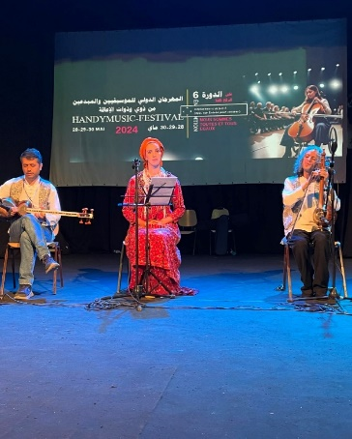

گروه موسیقی نابینایان توکا از سال ۱۳۹۶ با هدف ایجاد امکان تعامل افراد دارای معلولیت با سایر افراد در کنار اجرای موسیقی و مشارکت در رویداد‌های بین‌المللی تشکیل شد. در این راستا، همیشه نیازمند افرادی بوده‌ایم که با اصول تبادلات فرهنگی بین‌المللی آشنا باشند و برقراری تعامل در کنار اجرای موسیقی برای گروه توکا از اهمیت بالایی برخوردار است.

ششمین فستیوال موسیقی افراد دارای معلولیت با اولویت افراد با آسیب بینایی، امسال در کشور تونس برگزار شد. همواره در این فستیوال، در کنار بخش موسیقی، کنفرانسی با موضوع «افراد دارای معلولیت» برگزار می‌شود که در این کنفرانس به موضوع نقش حکومت‌ها در برطرف ساختن موانع پیش روی افراد دارای معلولیت پرداخته می‌شود.

اینجانب، علی جباری، نوازنده کمانچه؛ دکتر ابوذر سمیعی، دانش‌آموخته سیاست‌گزاری فرهنگی و فعال اجتماعی حقوق معلولان و نوازنده تار و سه تار؛ دکتر سیاوش اردستانی، وکیل و مدرس دانشگاه و نوازنده ساز‌های کوبه‌ای، اعضای اصلی گروه موسیقی توکا هستیم. هر بار سعی کرده‌ایم که با افراد دیگری هم همکاری داشته باشیم. این بار، خانم طاهره بشیر، خواننده و خانم میترا ابراهیمی، نوازنده عود، خانم سمیه جاهد عطاییان، خبرنگار حوزه اجتماعی و افراد دارای معلولیت و خانم زهره خازنه، مدرس هنر هم با ما همراه بودند. در بخش کنفرانس، خانم جاهد عطاییان و آقای سمیعی به‌عنوان سخنران و خانم خازنه به‌عنوان مدرس هنر حضور داشتند و در بخش موسیقی نیز، چهارده کشور از جمله اسپانیا، سوئیس، مراکش، تونس، الجزایر، لیبی، امارات، عمان، عراق و... مشارکت داشتند. گروه موسیقی توکا در دو نوبت، روز افتتاحیه و روز دوم جشنواره، روی صحنه رفت و در نهایت از سوی برگزار‌کنندگان جشنواره برگزیده شد. همچنین موفق شدیم با وجود فرصت کوتاه تمرین، اجرای مشترکی با یکی از نوازندگان مراکشی داشته باشیم که با استقبال بسیار خوبی مواجه شد. برقراری تعامل از اهداف مهم گروه توکا است و همواره می‌کوشیم ضمن برقراری تعامل مؤثر با نمایندگان دیگر کشورها، نماینده خوبی برای ایران باشیم.

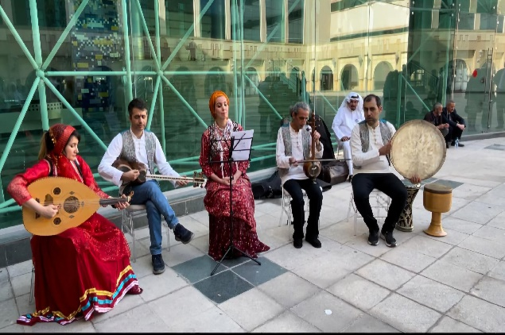

معمولاً در جشنواره‌های بین‌المللی، هزینه‌های اقامت و پذیرایی بر عهده کشور میزبان و سایر هزینه‌ها بر عهده شرکت‌کننده‌ها است. البته ممکن است جشنواره‌هایی هم برگزار شود که علاوه بر تمام هزینه‌ها، جوایز ارزنده‌ای هم به شرکت‌کنندگان اهدا کند. اسپانسر‌های جشنواره تونس، دو بانک تونسی و مؤسسه اپسار با جذب حمایت‌های بین‌المللی بودند و هزینه اقامت و پذیرایی شرکت‌کنندگان بر عهده ایشان بود؛ اما بزرگ‌ترین چالش ما برای شرکت در این جشنواره، تأمین هزینه‌ها بود و در غیاب حمایت‌های دولتی، تمام هزینه‌ها شامل بلیت و ویزا و... با حمایت دوستان همکار تأمین شد. حضور و اجرای گروه موسیقی توکا در جشنواره تونس، باز‌خورد‌های بسیار خوبی به همراه داشت و مصاحبه‌های خوبی از طرف رادیو و مطبوعات تونس انجام شد و فعالیت‌های گروه توکا به خوبی انعکاس یافت.

ما همواره موسیقی و فرهنگ را عامل انسجام و ارتباط بین انسان‌ها می‌دانیم و در همین راستا، ارتباطات بین‌المللی خوبی برقرار کردیم و دعوت به مشارکت در فستیوال‌های دیگری شدیم که پس از قطعی شدن حضور گروه، اطلاع‌رسانی خواهد شد.

## **نقاشی با کلمات: قسمت ششم**

## **مجهز شدن سینماها و ورود به تلویزیون**

**جواد سقا: دکتری علوم ارتباطات**

در سال 1992 پروژه دسترسی به تصاویر متحرک آغاز و منجر به ارائه توضیحات صوتی و نمایش اولین فیلم‌های توصیف صوتی شده در سینماهای منتخب در سراسر آمریکا شد. از آن زمان توصیف صوتی در آمریکا و بسیاری از کشورهای اروپایی که با موفقیت این روش را اجرایی کردند محبوبیت پیدا کرد. در همین حال روایت ضبط‌شده، از طریق یک هدفون شخصی، آنچه را که میان گفتگو اتفاق می‌افتد، توضیح می‌دهد.

اسنایدر می‌گوید تا سال 2000 بیش از 200 سینما در سراسر آمریکا به سیستم توصیف صوتی مجهز شده‌اند. در اروپا هم تجهیز سینماها به سیستم‌های توصیف صوتی روند رو به رشدی داشته است. در بریتانیا، Chapter Arts Center در کاردیف اولین جایی بود که توصیفات منظم را با استفاده از اسکریپت‌خوان‌های زنده به کار برد، در حالی که در فرانسه انجمن Valentin Haüy یک سرویس قابل حمل راه‌اندازی کرده بود که با سفر به سراسر کشور برای تماشاگران نابینا و کم‌بینا اجرای صوتی می‌کرد. در انگلستان در حال حاضر سیصد سینما مجهز به تکنولوژی AD وجود دارد که از این تعداد، بسیاری از سینماها از سیستم دالبی یا صدای دیجیتال استفاده می‌کنند. همچنین ده‌ها سینما در فرانسه، اسپانیا، ایتالیا، آلمان، هلند و دیگر کشورهای اروپا به AD مجهز شده‌اند. در هلند سال 2007، اولین سینمای این کشور مجهز به سیستم توصیف صوتی شد و در حال حاضر، تعداد سینماهای مجهز این کشور افزایش یافته است (وندرهیدن،2019).

جک تامپسون یک فرد نابینا است که از تجربه خود در خصوص سیر تکامل AD در آمریکا و سینماهای این کشور می‌گوید: تجربیات من در رفتن به سینما بسیار محدود بوده است. یا باید با شخصی بروم که مایل باشد صحنه‌های بصری را برایم توضیح دهد، یا فیلم دیالوگ محوری را انتخاب کنم که احتمالاً دنبال کردن داستان آن آسان‌تر است. هیچ کدام از اینها برای من وضعیت ایده‌آلی نبود. حتی با توضیحات یک دوست یا تخیل خودم، تصور می‌کردم که احتمالاً لحظات کلیدی فیلم را از دست داده‌ام. در دهه 90 میلادی نوارهایVHS با خدمات ویدیوی توصیفی (DVS) توسط WGBH فروخته می‌شد که شامل فیلم‌های توصیف‌شده بود. در آن زمان فیلم‌ها چندین ماه پس از انتشار اولیه ویدیویی خود در دسترس نابینایان قرار می‌گرفت. با توجه به محدودیت‌های فرمت VHS، خرید یک فیلم با توضیحات صوتی به این معنی بود که هر کسی که ویدیو را تماشا می‌کرد توضیحات را می‌شنید. هیچ راهی برای حذف کردن آن وجود نداشت.

در سال‌های بعد، بسیاری از تکنیک‌های مدرن مورد استفاده برای توصیف صحنه‌ها و جلوه‌های بصری توسعه پیدا کرد. هنگام تولید توضیحات صوتی، توصیف‌کنندگان ابتدا به فیلم گوش می‌دهند تا درک کنند که یک فرد نابینا یا کم‌بینا چگونه ممکن است فیلم را درک کند. سپس آنها متنی می‌نویسند تا اطلاعاتی که در دیالوگ‌ها ارائه نشده و نیاز به توضیح دارد را در برگیرد. بهترین توصیف‌ها اطلاعات کافی در مورد فیلم ارائه می‌کنند تا به ارزش فیلم برای مخاطب خود بیافزایند؛ اما در حالی که در سال‌های ابتدایی با استفاده از این تکنیک، فیلم‌های توصیف شده در خانه‌ها مورد استقبال افراد دارای اختلال بینایی قرار می‌گرفتند، مدت زمانی که فیلم پس از اکران در سینما به یک نوار ویدئویی توصیف شده تبدیل می‌شد، یک سال یا بیشتر بود.

پروژه‌های اولیه دسترسی آسان نابینایان به توصیف صوتی ابتدا هزینه‌بر بود، اما پیشرفت‌های فناوری به توسعه بیشتر توضیحات صوتی مقرون به صرفه برای سالن‌ها کمک کرد؛ مثلاً تغییر سیستم پخش فیلم از آنالوگ به دیجیتال به این معنی بود که توصیف صوتی برای یک فیلم می‌تواند همراه با بقیه فیلم رمزگذاری شود. این تغییر، نیاز به یک سخت‌افزار تخصصی گران‌قیمت را از بین برد و هزینه‌های تولید را کاهش داد.

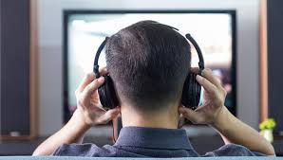

از آن زمان به بعد سالن‌های سینما و تئاتر آمریکا شروع به اضافه کردن فناوری توصیف صوتی کردند. دیگر توصیف‌ها از طریق یک گیرنده به نابینایان منتقل می‌شد. صدای توضیحات از طریق هدست شنیده می‌شد. پس از این تغییرات من به سینما رفتم، تجهیزات به خوبی کار کردند و من توانستم به طور مستقل از فیلم لذت ببرم. گیرنده‌ها به کاربر این امکان را می‌دهند که بدون افت کیفیت صدا در هر جایی از سالن بنشیند. دیگر نیازی به تکیه بر یکی از دوستان یا اعضای خانواده یا تصور آنچه ممکن است در فیلم رخ دهد نیستم. اکنون می‌توان کاملاً در تجربه فیلم غرق شد و از فیلم‌ها در سطح کاملاً جدیدی لذت برد.

چالش‌های کنونی در سینماهای آمریکا عمدتاً به عدم آموزش کارکنان برمی‌گردد. فقدان بانک اطلاعاتی متمرکز از تمامی فیلم‌ها با توضیحات صوتی نیز مشکل‌ساز است. من همیشه یک فرد علاقه‌مند به فیلم و سینما بوده‌ام، اما لذت بردن از بسیاری از ژانرها بدون توضیحات صوتی اضافی اغلب دشوار است؛ اما در ایران اساساً سینماها به سیستم توصیف صوتی مجهز نیستند که آموزش ندیدن کارکنان بتواند چالشی برای آن باشد. همچنین اطلاعات کاملی از فیلم‌های توصیف صوتی شده در ایران وجود ندارد و بسیاری از ژانرهای مورد علاقه مخاطبان هم توضیح‌دار نمی‌شوند.

### **ورود AD به تلویزیون**

اولین تلویزیون صوتی شناخته شده توصیف شده در سال 1983 توسط پخش کننده تجاری ژاپنیNTV مخابره شد. توصیفات آن، «باز» بود، یعنی به صدای عادی برنامه اضافه و برای همه بینندگان شنیده می‌شد. این باعث می‌شد در ساعات پربیننده نامناسب باشند. در اروپا و آمریکا هم سازمان‌های حمایت کننده از نابینایان، امکانات توصیف صوتی و برنامه‌های مرتبط با آن را توسعه دادند. شبکه‌های تلویزیونی برخی کانال‌های خود را به سیستم توصیف صوتی مخصوص نابینایان مجهز کردند (پاکر، 2015).

در اواخر دهه 1980 برخی از پخش‌های باز گاه به گاه توسط تلویزیون کاتالونیا در اسپانیا هم انجام شد؛ اما ایالات متحده جایی است که در آن خدمات توصیفی برای تلویزیون به شکل واقعی شروع به کار کرده است. این انتقال در ایالات متحده به دلیل وجود یک کانال صوتی اضافی در تلویزیون کابلی آمریکا به نام برنامه صوتی ثانویه، امکان‌پذیر بود؛ اما از آنجایی که در ابتدا برای این منظور در نظر گرفته نشده بود، کیفیت صدای آن ایده‌آل نبود. ایستگاه‌های تلویزیونی مجهز، برنامه‌های توصیف صوتی شده را در اختیار مخاطبان کم‌بینا / نابینا قرار می‌دهند. مخاطبان با شنیدن صدای اصلی فیلم همراه با توصیف صوتی از اتفاقات تصاویر بصری آگاه می‌شوند.

ورود توصیف صوتی به تلویزیون را در حالی مرور کردیم که متأسفانه تلویزیون ایران هنوز هیچ خدمات توصیفی به نابینایان و کم‌بینایان ارائه نمی‌دهد و طرح پیشنهادی نگارنده برای پخش فیلم‌های توضیح‌دار از تلویزیون را هم اجرا نکرده است

## **فیلم قمار زندگی**

**محمد نوری: نویسنده و پژوهشگر حوزه معلولیت**

فیلم قمار زندگی به کارگردانی و نویسندگی عباس کسایی و محصول سال 1351 است. بااینکه قهرمان این فیلم دختری نابیناست، ولی کمتر در فیلم‌های حوزۀ معلولیت و فیلم‌های نابینایی معرفی شده است. این فیلم نسبت به بسیاری از فیلم‌های نابینایی مهم‌تر و مؤثرتر است و رابطۀ مردم با یک نابینا را در دو سویۀ خوبی‌ها و بدی‌ها، به‌وضوح، به تصویر کشیده، اما شاید به دلیل پررنگ بودن ساز و آواز در آن، در دهه‌های پس از انقلاب 57 کمتر مورد توجه قرار گرفته است. این فیلم نکات بسیار آموزنده‌ای دارد و لازم است نابینایان و خانواده‌های آنان و علاقه‌مندان به سرنوشت این جامعه حتماً این فیلم را مشاهده کنند.

قمار زندگی فیلم فارسی است، در ایران ساخته شده و زمانش 108 دقیقه است. محمدکریم ارباب تهیه‌کنندۀ این فیلم بود و تقی مختار، شهین، دلکش، محمدتقی کهنمویی، هایک و لیلا فروهر، بازیگران مشهور، در آن نقش‌آفرین بودند.

### ضرورت بررسی فیلم‌های نابینایی

وبگاه منظوم در زمینه‌های مختلف این فیلم را ارزش‌گذاری و درمجموع نمرۀ 3 یا 4 از ده را پیشنهاد کرده است، البته هرچند در بررسی هر فیلم؛ جنبه‌های فنی چون نورپردازی، صدا، فیلم‌برداری، بازیگری، انسجام فیلم‌نامه و ... اهمیت دارند و کارشناسان به این موارد هم پرداخته‌اند، اما ما از زاویۀ معلولیت و اینکه این فیلم تا چه اندازه توانسته واقعیت‌های زندگی معلولان را منعکس کند و چقدر در رفع مشکلات آنان مؤثر است به آن پرداخته‌ایم.

معمولاً فیلم‌هایی با قهرمان نابینا یا ناشنوا یا دارای نوعی معلولیت، کمتر از نگاه مسائل معلولان و فرهنگ معلولیتی موردبررسی قرار گرفته است. دربارۀ فیلم قمار زندگی، بررسی‌ها، نقدها و گزارش‌های متعدد منتشر شده، اما حتی یک مطلب از زاویۀ معلولیت‌شناسی، فرهنگ‌شناسی و جامعه‌شناسی معلولان به این فیلم نپرداخته است. یک دلیل آن فقدان رشته هنر معلولیت و سینمای معلولیت به‌عنوان یک رشتۀ علمی است.

به‌هرحال تلاش می‌کنم این فیلم را از این منظر بررسی کنیم. سابقۀ بازیگران و کارگردان در فیلم‌های ویژۀ معلولیت نخستین و مهم‌ترین موضوعی است که به تحقیق نیاز دارد. از عباس کسایی، کارگردان و نویسندۀ قمار زندگی، پیشینه‌ای در زمینۀ فیلم با موضوع معلولیت سراغ نداریم.

دومین موضوع همکاری نهادهای مرتبط با معلولان در ساخت این فیلم، حداقل با مشاوره دادن و راهنمایی نویسنده یا کارگردان است. همان‌طور که بدون اجازه و گرفتن راهنمایی و نظر نهایی نهادهای مرتبط با برخی موضوع‌ها نمی‌توان اقدام به ساخت فیلم کرد، در زمینۀ معلولیت و معلولان هم مداخله و حضور کارشناسان و نهادهای ویژۀ معلولان در تولید این‌گونه فیلم‌ها باید قانون یا حداقل عرف شود.

موضوع سوم استقبال مراکز معلولان کشور و منطقۀ فارسی‌زبان از این فیلم است؛ هرچند اطلاعات خاصی در این زمینه منتشر نشده است، ولی با پرس و جو معلوم شد بسیاری از مسئولان مؤسسه‌های معلولان این فیلم را نمی‌شناسند؛ درصورتی‌که اگر بین تولیدکننده و دستگاه‌های مرتبط با معلولان، ارتباط و پیوند وجود ‌داشت هم فروش فیلم بیشتر می‌شد هم در رشد آگاهی‌ها تأثیر داشت.

این‌گونه فیلم‌ها به توجیه عمومی نیاز دارند؛ اگر مردم بدانند محتوای این فیلم چیست و چه سودمندی‌هایی برای آنان دارد، قطعاً بیشتر استقبال می‌کنند، ولی با مطالعۀ همۀ بررسی‌ها متوجه شدم با این نگاه، حتی یک نقد هم وجود ندارد.

متأسفانه مؤسسه‌های معلولان برای موضوع‌های کمتر مؤثر و غیرسازنده وقت می‌گذارند و هزینه می‌کنند، ولی جلسه‌های نقد و بررسی فیلم ندارند. ضروری است هر هفته در مدارس و دیگر مراکز یک فیلم نمایش داده شود و در ادامه یک بحث آزاد هم گذاشته شود و با هم‌اندیشی و مباحثات سطح شعور و شناخت را رشد دهند.

پس از این مقدمات به محتوای فیلم قمار زندگی می‌پردازیم.

### **محتوا و نکته‌سنجی**

خوانندۀ مشهوری دو دختر دارد، دختر کوچک‌تر که زیر ده سال دارد به هنگام فرار از دست تبهکاران، بر اثر سقوط نابینا می‌شود. تبهکاران برای تصاحب اموال این خانواده هنرمند تلاش می‌کنند و فشار بر این خانواده باعث فقر و گدا شدن این دختر نابینا و فروپاشی خانواده می‌شوند و برخی از مردم به جای کمک، گدایی را پیش پای آنان قرار می‌دهند. درنهایت با تلاش‌های مادر و اقدام هنرمندانه و پیگیرهای نهادهای قانونی، تبهکاران دستگیر و دختر بینایی‌اش بازمی‌گردد و خانواده به وضع سابق بازمی‌گردند.

با مطالعۀ فیلم از منظر معلولیت می‌توان به این نکات دست یافت:

1. هر زندگی دو سرنوشت می‌تواند داشته باشد: بُرد و خوشبختی، باخت و بدبختی. این‌گونه نیست که از ابتدا معلوم و مقدر باشد انسان چه سرنوشتی دارد. زندگی شاد و مطلوب با اقدام تبهکاران به عذاب و نگون‌بختی تبدیل می‌شود و برعکس با تلاش و استفاده از هنر، می‌توان بدترین زندگی‌ها را دگرگون ساخت؛ به همین دلیل فیلم «قمار زندگی» نامیده شده است.

2. حتی افرادی که زندگی خوش و بدون کمبود دارند هم ممکن است معلولیت به سراغشان بیاید و نابینا شوند. لیلی دختربچه‌ای است که در خانه‌ای بزرگ با همۀ امکانات زندگی می‌کند، ولی نابینا می‌شود.

3. وقتی مادر لیلی، یعنی خانم دلکش به مسافرت می‌رود، تبهکاران به خانۀ آنها وارد و باعث نابینایی لیلی می‌شوند. این رخداد نماد وقوع معلولیت بر اثر فقدان خانواده و غفلت عناصر خودی پدید می‌آید.

4. وقتی لیلی متوجه نابینایی‌اش می‌شود، روحیۀ بالا و امیدواری عجیبی دارد؛ به‌طوری‌که خواهر بزرگ‌ترش را به آرامش و بردباری دعوت می‌کند و همین ویژگی درنهایت زمینه‌ساز برگشتن بینایی او می‌شود.

5. لیلی در مسیر رفتن به بیمارستان برای عمل جراحی چشم، به حافظیه می‌رود، ولی عوامل تبهکار خواهرش، مریم، را می‌ربایند. لیلی متوجه ربوده شدن مریم نمی‌شود و برای پیدا کردن مریم به خیابان می‌آید. وسط خیابان نزدیک است که اتومبیلی با او تصادف کند، اما راننده ترمز می‌کند و با عباراتی مانند «مگه کوری؟!» او را تحقیر و به او بدترین توهین‌ها را می‌کند. در این هنگام مردی پیدا می‌شود و به‌رغم اینکه لیلی را «عاجز» خطاب می‌کند، می‌کوشد به او کمک کند و خواهرش را پیدا کند. وقتی آنها خواهر لیلی را پیدا نمی‌کنند، او لیلی را به خانه‌اش می‌برد، اما زنش بدترین رفتارها را با لیلی دارد؛ او را کتک می‌زند و به او حرف‌های ناروایی می‌زند، مثل نون مفتی ندارم به او بدهم و باید برود و پول درآورد. او درنهایت لیلی را به گدایی کردن وادار می‌کند. این سکانس آموزنده رفتارهای زشتی را که برخی با نابینایان دارند، به تصویر می‌کشد.

6. افراد یا باندهای تبهکار برای رسیدن به پول به هیچ فردی، حتی یک بچۀ نابینا هم رحم نمی‌کنند.

7. درنهایت تبهکاران به اهدافشان نمی‌رسند و دستگیر می‌شوند. لیلی هم با آواز مادرش بینایی‌اش را به دست می‌آورد که بیانگر اهمیت اقدام هنری در پیشرفت معلولان است.

این فیلم از الگویی دوگانه پیروی می‌کند و می‌خواهد رفتارهای زشت مردم را با رفتارهای مطلوب عدۀ دیگری مقایسه کند و قُبح رفتارهای زشت را نشان دهد. درمجموع، قمار زندگی، فیلم آموزنده‌ای برای نشان دادن نابینایی و نابینایان است.

**مآخذ**

قمار زندگی، وبگاه ویکی‌پدیا

فیلم قمار زندگی، وبگاه منظوم

## **نواک: نوای کتاب در گفتگو با صاحب‌نظران نابینا**

**رقیه شفیعی: کارشناس بخش نابینایان نهاد کتاب‌خانه‌های عمومی ایلام**



با هم همراه صحبت‌های یک نویسنده و پژوهشگر می‌شویم تا قدری راجع به چاپ کتاب و بیشتر در مورد کار پژوهشی و انتشار مقاله یاد بگیریم.

حلیمه جعفرپور دانش‌آموخته دکتری رشته تاریخ و تمدن ملل اسلامی و مدرس دانشگاه و نویسنده و پژوهشگر مستقل میهمان این ماه نواک است. وی از چهارده سالگی بینایی خود را از دست داده و پس از یک وقفه در تحصیل، دوباره به سراغ درس رفته و دوره موفقیت‌آمیزی را سپری کرده است. کارشناسی را در دانشگاه الزهرا و ارشد را با رتبه 7 در دانشگاه تهران گذرانده است. او دکتری را نیز با رتبه استعداد درخشان در دانشگاه تهران به پایان رسانده است. جعفرپور در دوران ارشد و دکترای خود به نوشتن مقالات علمی رو آورده و مقالات زیادی منتشر کرده است. حلیمه جعفرپور ذوق ادبی و شعری هم دارد و از این رو مجموعه شعرش را با نام *دختر باران* در سال 96 منتشر کرده است و مجموعه دوم شعری خود را نیز آماده چاپ دارد.

از جعفرپور راجع به چاپ کتابش می‌پرسم و اینکه آیا چاپ کتاب پروسه‌ای دشوار است؟ و آیا این راه برای یک نویسنده نا‌بینا می‌تواند هموار باشد؟

در پاسخ راجع به چاپ کتاب شعر *دختر باران* توضیح می‌دهد و می‌گوید: ابتدا قصد داشته تا با ناشرانی که در حوزه شعر کار می‌کنند و نام و آوازه‌ای دارند کار کند؛ اما این ناشران برای اثر اول نویسندگان سختگیری زیادی دارند و کار کردن با آنها مستلزم ماه‌ها انتظار است. به همین دلیل کتاب خود را برای چاپ به نشر آثار فکر سپرده است. وی می‌افزاید ناشرانی هستند که حاضرند با نویسندگان جوان کار کنند، لذا شروع کار با آنان برای چاپ‌های اول کمک کننده خواهد بود و نویسندگان می‌توانند، حاصل فکر و اندیشه خود را نزد آنان برای علاقه‌مندان به چاپ برسانند.

حلیمه جعفرپور درباره ویراستاری کتاب و هزینه‌های چاپ، چاپ‌های بعدی کتاب و مسائل مربوط به انتشار کتاب توضیحاتی می‌دهد که شنیدن آنها در پادکست برای علاقه‌مندان خالی از لطف نخواهد بود.

این پژوهشگر، همچنین در نوشتن مقالات علمی در حوزه ایران شناسی و تاریخ ایران فعالیت دارد و در این زمینه مقالاتی را نیز به چاپ رسانده است. وی شروع چاپ مقالات خود را با فعالیت‌های کلاسی‌ای می‌داند که در دوران کارشناسی ارشد انجام داده و همان سبب شده است تا راه نوشتن مقاله را برای خود هموار کند.

میهمان نواک از شرایط پذیرش مقالات و ویژگی‌هایی می‌گوید که به پذیرش آنها کمک می‌کند. وی توضیح می‌دهد، چگونه می‌توان برای نوشتن مقاله از سایت‌هایی مانند ایران داک، مگیران و نورمگز استفاده کرد و از طریق مطالب چنین سایت‌هایی که برای نا‌بینایان هم دسترس‌پذیر است مطالب اولیه مقاله را فراهم نمود.

حلیمه جعفرپور مراحل نوشتن مقاله و جمع‌آوری اطلاعات آن را به طور خلاصه، در صورتی که شخص بخواهد با یک همکار نویسنده مقاله خود را به چاپ برساند توضیح می‌دهد. وی همچنین توضیح می‌دهد که چگونه می‌توان از یک پایان‌نامه برای چاپ مقاله استفاده کرد.

پژوهشگر میهمان نواک معتقد است که نویسندگان و پژوهشگران نا‌بینا اگر برای چاپ آثار خود در ابتدا یک همکار نویسنده داشته باشند که می‌تواند یکی از اساتید یا یک دوست باشد، کار پژوهشی خود را زودتر به سرانجام خواهند رساند.

میهمان نواک در پایان راجع به درجه مقالات و ارزش علمی آنها صحبت می‌کند و توضیح می‌دهد که هر کدام برای دانشجو‌ها چه ارزشی را به دنبال دارد.

شنوندگان پادکست نواک و علاقه‌مندان به مطالعه می‌توانند برای تهیه کتب معرفی شده در پادکست و سایر کتاب‌های مورد نیازشان با بخش‌های نا‌بینایان و کم‌بینایان کتابخانه‌های عمومی در سراسر کشور تماس بگیرند.

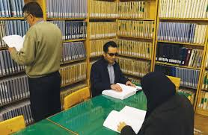

## **به قلم شما**

سردبیر: دو قطعه شعر سفید را از نظر می‌گذرانید که مانا امیری، شاعر نابینا و مخاطب قدیمی نسل مانا آنها را برای انتشار در اختیار ما قرار داده است.

ته قهوه تندیس تلخ روزگار نشسته

جام خوشبختی تکه‌هایش می‌لغزد میان فنجان

چشمانش نیمه باز رو به دوری نامعلوم شاید اعجاز بچسبد به فالی که حال من باشد

باز تکان سر به دو سو و... شاید دو وقت دیگر

بیچارگی‌ام ذوق می‌کند امیدی واهی در تلخی چرخ می‌زند

شکست سکوت صبر در فضای پوچ دخترک منتظر

و صدایی تکرار کرد دو وقت دیگر

شاید جایی شاید وقتی به سراغ خاطراتم بروم خاطراتی نخ‌نما بی‌رنگ میان صندوقچه‌ای خاکستری

روزگاری دور میان جوانی لحظاتی تلخ مثل دم‌نوشی به وقت بیماری از همان‌هایی که طعم گس دارد اما کمی حالت را خوب می‌کند

و کسی از غبار گذشته می‌آید تا راوی شود آنچه گذشت

دستان ملتمس رد می‌کند و گوش انگار وظیفه شنیدن ندارد

خاطرات همان خاطره بمانند...

## **با مرکز حمایت از آسیب دیدگان بینایی امیدبخش آشنا شوید**

**مینو یثربی: مدیر مرکز حمایت از آسیب‌دیدگان بینایی امید‌بخش**

این مرکز از سال 1402 در محل فعلی واقع در خیابان جمهوری، خیابان ظهیرالاسلام، کوچه درویش غربی، با هدف خدمات توانبخشی به هنگام، به کودکان و نوجوانان دارای آسیب بینایی در درجه اول و آموزش والدین در جهت رشد و شکوفایی به هنگام این عزیزان، فعالیت رسمی خود را در بخشی از خیریه نورالزهرا به صورت مستقل، با مجوز از وزارت کشور با سعی و تلاش جناب آقای دکتر ریاضی و تنی چند از اساتید دانشگاه و بینایی‌سنج‌ها و متخصصین توانبخشی بینایی آغاز کرد.

ساعت کار این مرکز هر روز از ساعت 8:30 تا 4 بعدازظهر به جز پنج‌شنبه‌ها است. فعالیت‌ها و بخش‌های خدمات‌رسانی شامل: بخش معاینات بینایی، تجویز عینک، مشاوره و ارجاع به هنگام، به مراکز آموزشی و چشم‌پزشکی است.

در یکی از بخش‌ها، خدمات تربیت بینایی در اتاق تاریک با تجویز آقای دکتر ریاضی متخصص در زمینه بینایی و عضو هیئت علمی دانشگاه علوم پزشکی ایران و پژوهشگر و محقق در زمینه کم‌بینایی صورت می‌گیرد و پس از آن، در صورت نیاز، مراجع، مطابق برنامه به اتاق تاریک تقویت باقیمانده سلول‌های شبکیه ویژه کودکان تا گروه سنی پنج سال ارجاع گردیده و آموزش می‌بیند؛ والدین نیز در این مرحله، در برنامه‌های آموزشی کودک حضور دارند تا بتوانند در منزل نیز به این آموزش‌ها ادامه دهند و در مرحله بعد، آموزش‌های مرکز رشد انجام می‌شود که این بخش زیر نظر روانشناس و متخصص در زمینه توانبخشی کودکان همراه با والدین، تقویت حواس، به کارگیری باقی‌مانده بینایی، تربیت بینایی، شیوه‌های به کارگیری صحیح دست‌ها، هماهنگی چشم و دست و کسب مهارت‌های زندگی متناسب با سن کودک و نوجوان آموزش داده می‌شود.

همچنین خدمات پاره وقت کار درمانی مشاوره و راهنمایی استفاده از دستگاه‌های درشت‌نما و معاینات دوره‌ای و ارزیابی میزان اثربخشی آموزش‌ها، از عمده خدمات مرکز به مراجعان است.

**تلفن مؤسسه:** 02177605631

**تلفن روابط عمومی:** 09123209731

**آدرس ایمیل:** lowvisioniran@gmail.com

**آدرس اینستاگرام مؤسسه:** @foundation_for_blind

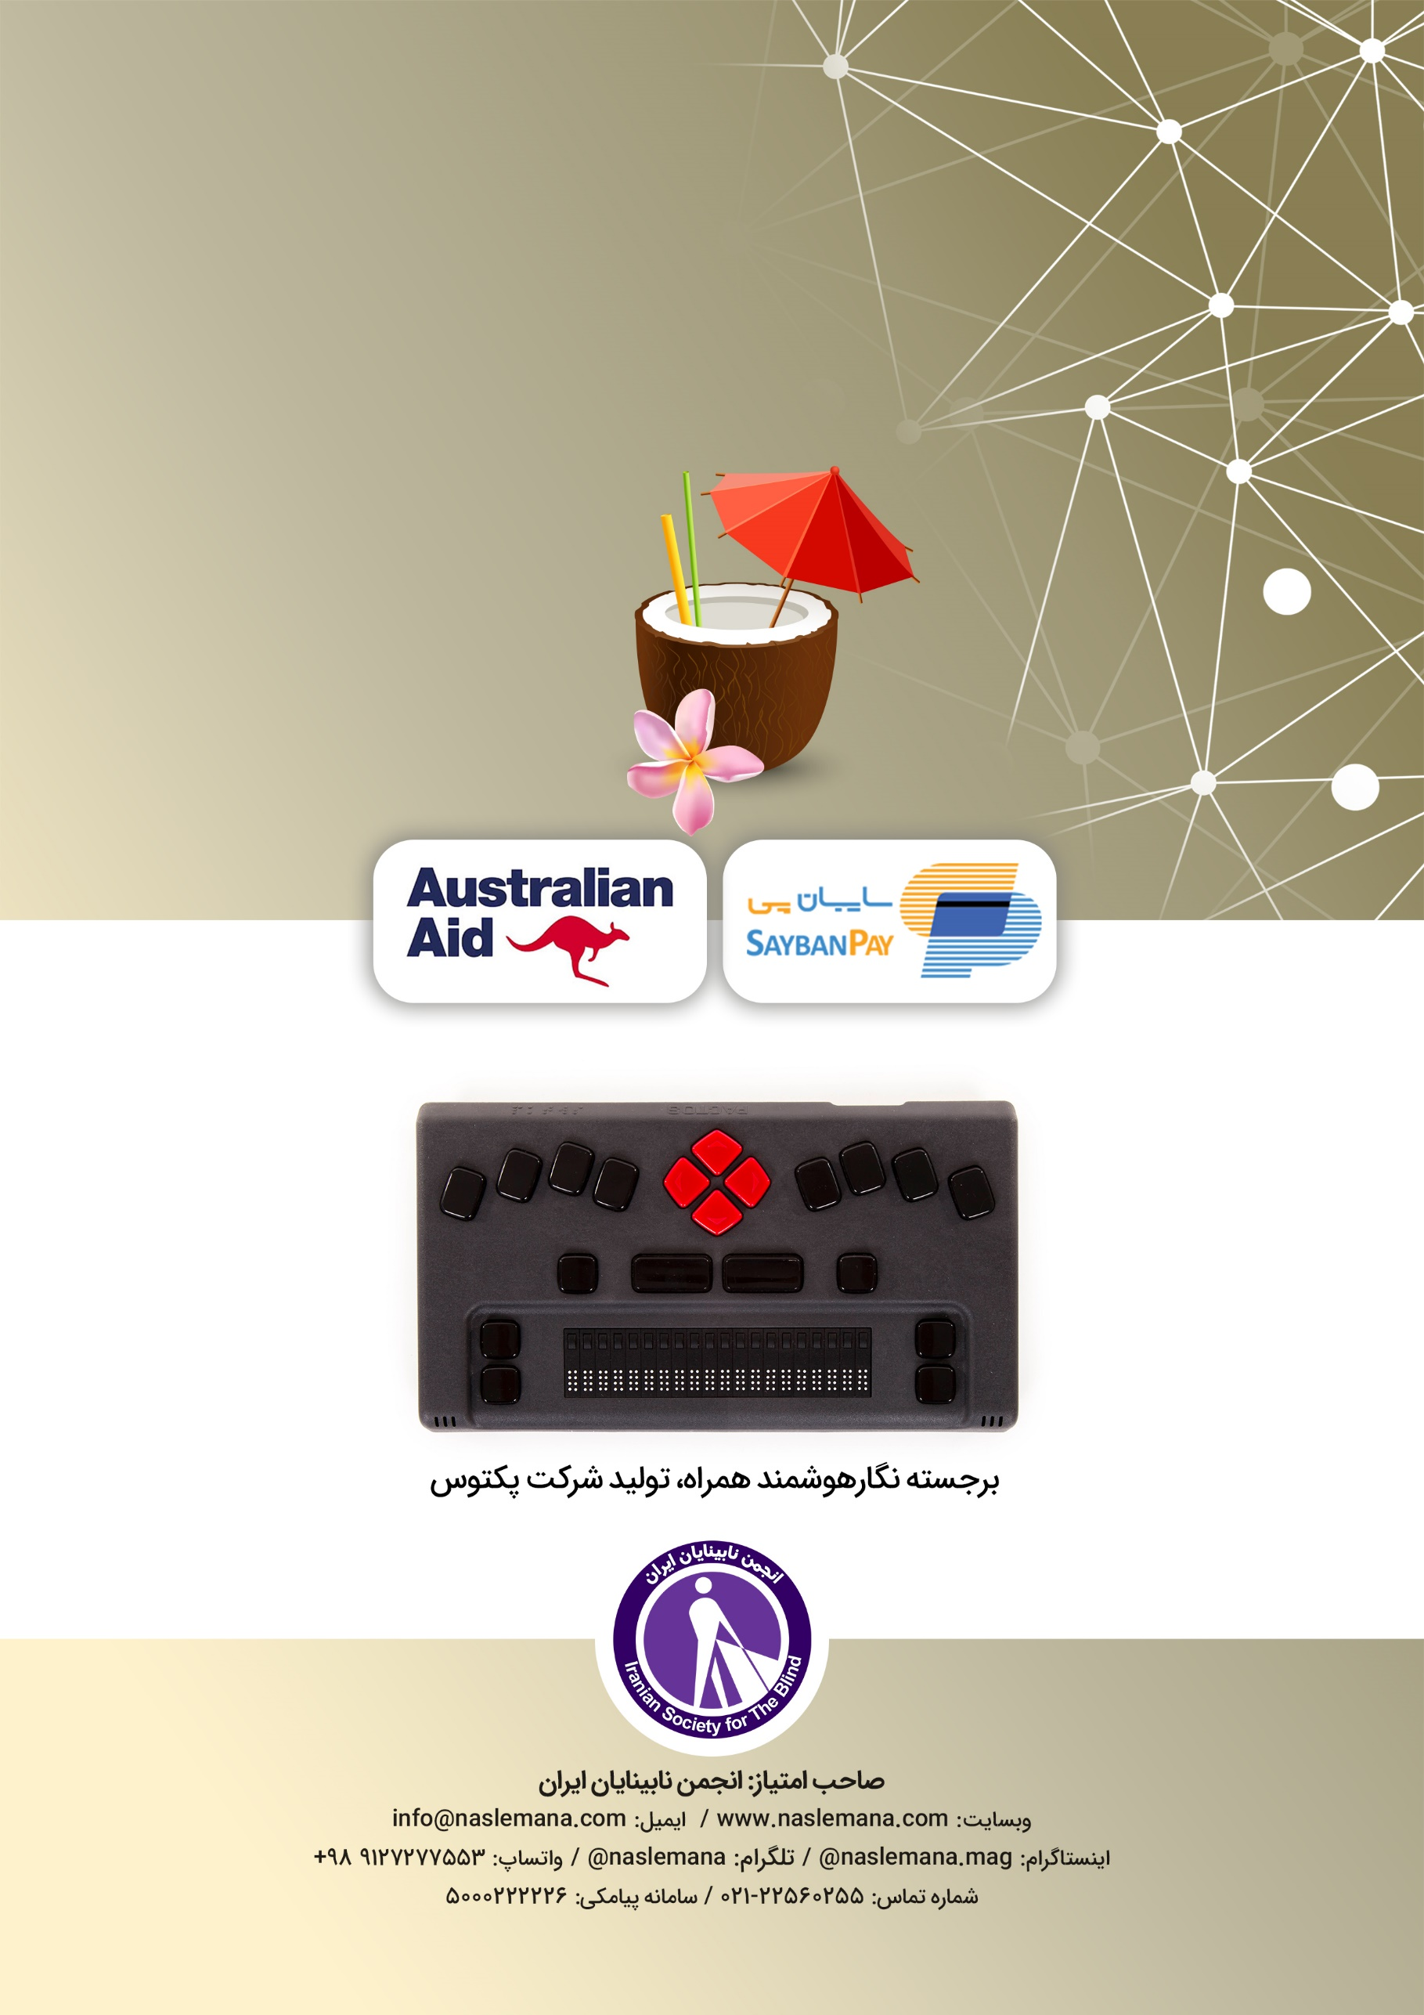

1. . Disability answer desk
2. . Crystal Jones
3. . Cameron Loehr
4. . Blindabilities